Impliciete veronderstellingen onder de loep.

Exploratief onderzoek naar de prestaties van laatstejaarsleerlingen secundair onderwijs in Vlaanderen op een taaltoets die bedoeld is voor anderstaligen.

Elke Gilin

Masterproef aangeboden binnen de opleiding
master in de Taal- en letterkunde

Promotor prof. dr. Lieve De Wachter

Academiejaar 2016-2017.

93 921 tekens

Dankwoord

Aangekomen bij het sluitstuk van mijn masteropleiding Taal- en letterkunde, wil ik graag iedereen bedanken die heeft bijgedragen aan de verwezenlijking ervan.

Eerst en vooral wil ik professor De Wachter bedanken voor de uitstekende begeleiding en de steeds erg interessante onderzoeksonderwerpen. Na mijn bachelorscriptie over taalontwikkelend lesgeven, kreeg ik dit jaar opnieuw de kans om onderzoek te verrichten in de onderwijskundige wereld. Het is mede dankzij die twee verhandelingen dat mijn interesse in onderwijs zich kon ontwikkelen.

Daarnaast wil ik graag een woord van dank uiten aan Jordi Heeren voor het snelle beantwoorden van mijn statistische vragen en de brainstorms. Mijn dank gaat ook uit naar de ITNA-onderzoekers die ervoor gezorgd hebben dat de testmomenten erg vlot verliepen. Daarnaast stonden Leen Verrote, Ines Blomme en Ellen Nys steeds klaar om mijn vragen over ITNA te beantwoorden.

Vanzelfsprekend wil ik ook de participanten van dit exploratief onderzoek bedanken. Zonder hen was er immers geen dataset geweest die ik kon bestuderen.

Tot slot wil ik graag mijn familie, vrienden en kotgenoten bedanken. Bedankt voor de steun, voor de aanmoediging en voor het vele luisteren naar mijn masterscriptie-avonturen.

Inhoudsopgave
Dankwoord 2
Inhoudsopgave 3
Inleiding 4
1. Taal in het Vlaamse (hoger) onderwijs 6
1.1. Meertaligheid in het Vlaamse onderwijs 6
1.2. Thuistaal en onderwijssucces 7
1.2.1. Socio-economische status 9
1.3. Taalvaardigheid van moedertaalsprekers 11
1.3.1. Cognitief Academische Taal (CAT) 11
1.3.2. Basic Language Cognition en Higher Language Cognition 12
1.3.3. Eerder onderzoek: Deygers 14
2. Toelatingsvoorwaarden tot het Vlaamse hoger onderwijs 17
2.1. Diplomavoorwaarden 17
2.2. Taalvoorwaarden 18
2.2.1. Het Europees Referentiekader 18
2.2.2. Het B2-niveau volgens het ERK 20
3. Interuniversitaire Taaltoets Nederlands voor Anderstaligen (ITNA) 22
3.1. ITNA: algemene schets 22
3.2. Testprincipes en –constructie 24
4. Onderzoek naar de prestaties van Vlaamse laatstejaarsleerlingen secundair onderwijs op de ITNA 26
4.1. Onderzoeksvragen 26
4.2. Materiaal en methode 27
4.2.1. ITNA en persoonlijke fiche 27
4.2.2. Participanten 27
4.3. Analyse en resultaten 30
4.3.1. Beschrijvende statistiek 30
4.3.2. Toetsende statistiek: talige achtergrond en SES 36
4.4. Discussie 43
4.4.1. Impliciete veronderstelling: B2-niveau laatstejaarsscholieren 43
4.4.2. Invloed van thuistaal 43
4.4.3. Invloed van socio-economische status 46
4.5. Bemerkingen bij het onderzoek 48
5. Conclusie 50
Literatuurlijst 51
Bijlagen 57
Bijlage 1: Gemeenschappelijke Referentieniveaus van het ERK 57
Bijlage 2: Deelcompetenties B2-Niveau Europees Referentiekader (ITNA) 58
Bijlage 3: Vrijstelling bijkomende taaltest bij X verworven studiepunten in het Vlaamse hoger onderwijs (overzicht per onderwijsinstelling) 59
Bijlage 4: Overzicht aanvaarde testen/certificaten per hoger onderwijsinstelling 60
Bijlage 5: Histogram van de totaalscores (procent) 62
Bijlage 6: tabellen 2-way ANOVA 63

Inleiding

Kwart kinderen geboren in 2016 spreekt geen Nederlands als ‘moedertaal’
(De Standaard, 29/06/2017)

Bovenstaande krantenkop licht alvast de maatschappelijke achtergrond van deze masterproef toe. De Belgische bevolking is namelijk multicultureel en kent een steeds grotere diversiteit (Belgian Federal Government 2016). Een logisch gevolg van die toenemende diversiteit is dat steeds meer mensen een andere moedertaal dan het Nederlands hebben. Ook het Vlaamse leerplichtonderwijs wordt dus steeds meertaliger (Van den Branden en Verhelst 2011, Kind & Gezin 2016).

Met die maatschappelijke achtergrond in het achterhoofd, neemt deze scriptie de taalvaardigheid van vijftig Vlaamse laatstejaarsleerlingen secundair onderwijs onder de loep. De verantwoording voor de keuze van die doelgroep ligt bij de toelatingsvoorwaarden van het Vlaamse hoger onderwijs.
Uit de diplomavoorwaarden van het hoger onderwijs blijkt dat wie een Vlaams diploma secundair onderwijs behaalt, geen bijkomende taaltest moet afleggen om zijn of haar kennis van het Nederlands te bewijzen. Inkomende, anderstalige studenten die niet voldoen aan de diplomavoorwaarden van het Vlaamse hoger onderwijs, moeten echter wel een B2-certificaat voorleggen. Wat dat B2-niveau betreft, zijn in Vlaanderen de Interuniversitaire Taaltoets Nederlands voor Anderstaligen (ITNA) en het profiel ‘Educatief Startbekwaam’(STRT) van het Certificaat Nederlands als Vreemde Taal (CNaVT) twee algemeen aanvaarde taaltoetsen (Deygers, Van den Branden, Peters 2017:44). Uit die diplomavoorwaarden wordt dus impliciet verondersteld dat wie een diploma secundair onderwijs op zak heeft, ook voldoet aan het B2-niveau Nederlands volgens het Europees Referentiekader. Onderzoek van Deygers et al. (2017) op de schriftelijke component van STRT toont echter al aan dat dat niet steeds het geval is.
Ook deze scriptie neemt die impliciete veronderstelling onder de loep. Anders dan bij het onderzoek van Deygers, werkt deze verhandeling met de ITNA, de andere algemeen aanvaarde B2-taalvaardigheidstoets in Vlaanderen. Op het B2-niveau bestaat de ITNA uit twee onderdelen: een computertest en een mondelinge test. Dit onderzoek beperkt zich echter tot de computertest, wat verantwoord is aangezien slagen voor dat eerste onderdeel in de ITNA-omgeving een vereiste is om aan de mondelinge test te mogen deelnemen.
Alhoewel de ITNA focust op anderstalige studenten, schrijft deze scriptie dus een ander doelpubliek aan: hoe presteren laatstejaarsleerlingen in een Nederlandstalige school op de computertest van de ITNA-toelatingsproef? Gezien het groeiend aantal scholieren met een andere thuistaal dan het Nederlands onderzoekt dit exploratief onderzoek of er een verschil constateerbaar is tussen scholieren met een andere thuistaal dan het Nederlands (G1.5) en scholieren met Nederlands als thuistaal (L1). Naast thuistaal onderzoekt dit exploratief onderzoek ook of socio-economische status (SES) invloed heeft op de prestaties van de scholieren. Onderzoek toont namelijk aan dat SES een sterke invloed kan hebben op de onderwijsresultaten van leerlingen (Van den Branden en Verhelst 2011, Van der Slik, Driessen en De Bot 2006, Vakgroep onderwijskunde universiteit Gent 2016, Agirdag, Van Houtte en Van Avermaet 2012).

Voordat deze scriptie ingaat op de prestaties van de laatstejaarsscholieren zal het eerste hoofdstuk ingaan op de taal in het Vlaamse (hoger) onderwijs. De groeiende meertaligheid van de Belgische bevolking en de relatie tussen thuistaal en onderwijssucces krijgen daarbij de nodige aandacht. Het gebruik van een andere thuistaal dan het Nederlands kan immers gezien worden als een struikelblok voor onderwijssucces (Vandenbroucke 2007, De Meulemeester 2017). De relatie tussen taalachtergrond en onderwijsprestaties is echter complex. Zoals hierboven vermeld toont onderzoek namelijk aan dat de socio-economische status van de scholieren een sterke invloed kan hebben op de onderwijsresultaten van leerlingen (Van den Branden en Verhelst 2011, Van der Slik, Driessen en De Bot 2006, Vakgroep onderwijskunde universiteit Gent 2016, Agirdag, Van Houtte en Van Avermaet 2012). Aangezien deze scriptie de taalvaardigheid van laatstejaarsscholieren secundair onderwijs onder de loep neemt, gaat het eerste hoofdstuk ook dieper in op dat concept. Daarbij schenkt dit onderzoek aandacht aan het verschil tussen thuis- en schooltaal. Ook het framework van Hulstijn en eerder onderzoek van Deygers krijgen de nodige aandacht.
Het tweede hoofdstuk, vervolgens, gaat in op de toelatingsvoorwaarden tot het Vlaamse hoger onderwijs. Naast de algemene diplomavoorwaarden beschrijft het tweede hoofdstuk ook de bijkomende taalvoorwaarden en het vereiste taalniveau die hoger onderwijsinstellingen verwachten. Daarbij focust deze scriptie ook op het Europees Referentiekader, aangezien het vereiste taalniveau immers uitgedrukt wordt volgens de verschillende vaardigheidsniveau die dat referentiekader onderscheidt.
Na een algemene maatschappelijke situering en een beschrijving van de taalvoorwaarden van het hoger onderwijs, is het nodig in te zoomen op de ITNA-taaltest. Het derde hoofdstuk schetst dan ook een algemeen beeld van de ITNA om vervolgens over te gaan naar de testprincipes en testconstructie van de taaltoets.
Het laatste deel van deze masterproef bestaat uit de analyse en bespreking van de prestaties van de laatstejaarsscholieren secundair onderwijs op de ITNA-computertest. Aan het eind van dit exploratief onderzoek herneemt deze studie de belangrijkste tendensen en is er ruimte voor verdere aanbevelingen.

Taal in het Vlaamse (hoger) onderwijs

Meertaligheid in het Vlaamse onderwijs
De Belgische bevolking is multicultureel en kent een steeds grotere diversiteit (Geldof 2015:20, Agentschap Binnenlands Bestuur, Vlaamse overheid 2015). “Niet alleen stijgt het aantal vreemdelingen en personen van buitenlandse herkomst, ook de interne verscheidenheid bij deze groepen neemt toe” (Van den Broucke et al. 2015:1). Uit de statistieken van de Belgische federale regering blijkt namelijk dat de Belgische bevolking op 1 januari 2006 900.475 inwoners met een niet-Belgische nationaliteit telde (Belgian Federal Government 2016). Tien jaar later evolueerde dat getal naar 1.295.660 inwoners, wat elf procent van de totale bevolking is (zie figuur 1 en 2). De meeste mensen van vreemde herkomst komen uit Europa, Azië en Afrika. Dat geldt ook voor Vlaanderen, waar acht procent van de bevolking van vreemde herkomst is (zie figuur 3 en 4). Wat de geografische spreiding betreft, scoren de grensstreek in de provincies Antwerpen en Limburg, de rand rond Brussel, de grootsteden Antwerpen en Gent en Middel-Limburg hoog (Van den Broucke et al 2015:82). Daarnaast zijn centrumsteden als Leuven, Genk en Mechelen ook populair bij inwoners van vreemde herkomst (Overal Taal 2017a:14, Overal Taal 2017b, Van den Broucke et al 2015:82).

Figuur 1: Verdeling aantal inwoner in België: Belgische vs. andere nationaliteit
Figuur 2: Verdeling van aantal inwoners van de Belgische bevolking met niet-Belgische nationaliteit

Figuur 3: Verdeling aantal inwoners in Vlaanderen: Belgische vs. andere nationaliteit
Figuur 4: Verdeling van de Belgische bevolking met niet-Belgische nationaliteit in Vlaanderen

Een gevolg van die toenemende diversiteit is dat steeds meer mensen een andere moedertaal dan het Nederlands hebben (Overal Taal 2017b, Belgian Federal Government 2013). Ook de leerlingenpopulatie van het Vlaamse leerplichtonderwijs wordt steeds meertaliger (Van den Branden & Verhelst 2011:105). Zo meldt Kind & Gezin (2016:53) dat in 2015 een op vier kinderen in het Vlaamse gewest een andere taal dan het Nederlands als moedertaal heeft. Uit het rapport “Het kind in Vlaanderen 2015”, blijkt dat Frans de meest gebruikte andere taal is. Daarna volgen Arabisch en Turks (Kind & Gezin 2016:57). Het aantal verschillende thuistalen is zeer groot, “al [gaat het al] lang niet meer alleen om de talen van de relatief grote migrantengemeenschappen (bijvoorbeeld Turks, Italiaans, Marokkaans-Arabisch) of om het Frans, maar om een veelheid van talen die door oudkomers, gezinsherenigers, nieuwkomers en hun kinderen uit alle hoeken van de wereld worden meegebracht” (Van den Branden en Verhelst 2011:105).

Thuistaal en onderwijssucces
Heeft het groeiende aantal leerlingen met een andere thuistaal dan het Nederlands het moeilijker dan leerlingen die thuis wel Nederlands spreken?
Krantenkoppen als “57% van leerlingen met andere thuistaal dan het Nederlands heeft schoolachterstand” en “Twee op drie anderstaligen blijft zitten” leggen duidelijk een link tussen thuistaal en onderwijssucces (De Meulemeester 2017, Het Laatste nieuws 2014). Hilde Crevits, de huidige minister van onderwijs, stelt dat “de correlatie tussen thuistaal en onderwijsprestaties onomstotelijk vast [staat]”, doordat anderstalige leerlingen een achterstand goed te maken hebben op Nederlandstalige leerlingen (2016). Zij moeten immers niet alleen de complexe schooltaal verwerven, argumenteert Crevits, maar tegelijkertijd via die schooltaal complexe materie onder de knie krijgen. Ook toenmalig minister van onderwijs Frank Vandenbroucke (2007:11) legt in zijn talenbeleidsnota “De lat hoog voor talen” een link tussen thuistaal en onderwijsachterstand:
Uit recente cijfers van de OESO blijkt dat de prestatiekloof tussen leerlingen die thuis
Nederlands spreken en leerlingen die dat niet doen nergens zo groot is als in Vlaanderen. Onze scholen tellen heel wat leerlingen die thuis een andere of een sterk afwijkende taal spreken. Steeds meer scholen worden met die problematiek geconfronteerd. Ook scholen die vroeger een homogeen Nederlandstalige leerlingenpopulatie hadden, krijgen vaker te maken met een toenemende taaldiversiteit en taalachterstand bij hun leerlingen.

Op basis van bovenstaande uitspraken lijkt het gebruik van een andere thuistaal dan het Nederlands een struikelblok voor onderwijssucces. De relatie tussen taalachtergrond en onderwijsprestaties is echter complex.
Van den Branden en Verhelst (2011:107) stellen dat een andere thuistaal dan het Nederlands geen stoorzender hoeft te zijn en wijzen op andere achtergrondkenmerken die verstrengeld zijn met de factor ‘thuistaal’. Vooral achtergrondkenmerken die te maken hebben met socio-economische status (SES) blijken een sterke impact te hebben op het onderwijssucces en de onderwijskansen van leerlingen (Van den Branden en Verhelst 2011:107). Dat blijkt ook uit de resultaten van het Programme for International Student Assessment (PISA). PISA is een internationaal vergelijkend onderzoek naar onderwijseffectiviteit op initiatief van de Organisatie voor Economische Samenwerking en Ontwikkeling (OESO) (Vakgroep onderwijskunde universiteit Gent 2016, Vakgroep onderwijskunde onderzoeksgroep PISA 2016). De PISA-test vindt driejaarlijks plaats en test drie kerndomeinen: leesvaardigheid, wiskundige geletterdheid en wetenschappelijke geletterdheid. Bij elke cyclus ligt de nadruk op één van die drie hoofddomeinen. Uit de PISA-resultaten blijkt dat de sociaaleconomische thuissituatie van leerlingen samenhangt met de resultaten die ze behalen (Vakgroep onderwijskunde universiteit Gent 2016:15). Zo presteren leerlingen uit gezinnen met een hogere SES beter dan leerlingen met een lagere status.
Ook Van der Slik, Driessen en De Bot (2006:293) wijzen op de invloed van SES op de schoolresultaten van leerlingen. Het onderzoeksteam voerde longitudinaal onderzoek naar de invloed van etniciteit en socio-economische status op de ontwikkeling van leerlingen in het basisonderwijs. In het algemeen stellen Van der Slik, Driesen en De Bot vast dat klassen met een hogere concentratie aan etnische minderheden minder goed presteren dan klassen met een lagere etnische diversiteit. Het initiële negatieve effect van een hoge concentratie etnische minderheden is echter niet significant wanneer de onderzoekers factoren als het percentage werkende moeders en het inkomen van de vaders in rekening nemen. Uit het onderzoek blijkt dus dat het inkomen van ouders een grotere rol speelt dan de etnische afkomst of de thuistaal van de leerlingen (Van der Slik, Driessen en De Bot 2006, Van den Branden & Verhelst 2009:107).
These are important findings, because it explodes the myth that high concentrations of ethnic minorities in schools will worsen the results of all pupils. In fact, the problem is socioeconomic in nature rather than socioethnic. What seems to affect all pupils’ educational outcomes adversely is not ethnic concentration as such, but the concentration of children from parents with poor socioeconomic resources. (Van der Slik, Driessen en de Bot 2006:305)

Vooral de socio-economische thuissituatie beïnvloedt de schoolprestaties meer dan de etnische compositie. Dat is ook wat Agirdag, Van Houtte en Van Avermaet (2012:376) constateren in recenter onderzoek. Initiële multilevel analyses wijzen namelijk op het verband tussen schoolprestatie enerzijds en etniciteit en SES anderzijds (Agirdag, Van Houtte & Van Avermaet 2012:374). Wanneer het onderzoeksteam controlevariabelen als ‘socio-economische thuissituatie’ en ‘voorgaande schoolresultaten’ in rekening brengt, stellen ze geen significant verband vast tussen etnische samenstelling en onderwijsprestaties, terwijl SES wel nog een impact blijft hebben op de resultaten.

Socio-economische status
Uit de net vermelde studies blijkt dat socio-economische status invloed kan hebben op schoolprestaties. Daarom is het nuttig om in te gaan op de definiëring van dat concept, aangezien deze exploratieve studie ook de SES van de deelnemende laatstejaarsstudenten tracht in kaart te brengen. In wat volgt, gaat deze paragraaf kort in op de hoofdindicatoren van SES en de invulling ervan in de hierboven besproken studies.
In het algemeen beschrijft de socio-economische status de positie van een individu in een hiërarchische, sociale structuur. Zo geeft SES een indicatie van de economische en sociale positie van een individu of gezin in de maatschappij (Reynders, Nicaise en Van Damme 2005:4). Ondanks de bestaande discussie over de conceptuele betekenis van het begrip, bestaat er wel consensus over het inkomen, het opleidingsniveau en het beroep van de ouders als de drie hoofindicatoren van SES (Sirin 2005:418). De eerste indicator, het inkomen van de ouders, weerspiegelt de mogelijke sociale en economische middelen waarop de leerling beroep kan doen (Sirin 2005:419). Het opleidingsniveau van de ouders, vervolgens, beschrijft Sirin als “one of the most stable aspects of SES because it is typically established at an early age and tends to remain the same over time” (2005:419). De laatste algemeen aanvaarde indicator brengt het beroep van de ouders in kaart. Dat gebeurt via een ranking op basis van vooropleiding en het inkomen dat nodig is om een bepaald beroep uit te oefenen (Sirin 2005:419). Ook Van der Silk, Driessen, en De Bot (2006:297) baseren zich op die driedeling. Het PISA-onderzoek en Agirdag, Van Houtte en Van Avermaet (2012) kiezen echter voor een andere invulling dan de typische indeling in de drie hoofdindicatoren. Zo kiest het PISA-onderzoek ervoor om de socio-economische thuissituatie van de leerlingen samen te stellen op basis van het onderwijsniveau van beide ouders, het beroep van beide ouders en de materiële, educatieve en culturele middelen thuis en het aantal boeken waarover het gezin beschikt (Vakgroep onderwijskunde universiteit Gent 2016:21). Agirdag, Van Houtte en Van Avermaet (2012:371) registreerden de socio-economische familiesituatie van de leerlingen door het beroepsmatige prestige van zowel de vader als de moeder in kaart te brengen. Vervolgens gebruikte het onderzoeksteam de hoogst geregistreerde waarde als indicator van de socio-economische familiesituatie.
In het algemeen wordt SES “in de meeste studies geoperationaliseerd als het opleidingsniveau van de ouders (vooral de moeder), het beroep van de ouders, en (in mindere mate) factoren als inkomen en cultureel kapitaal”, verduidelijken Van den Branden en Verhelst (2009:107).

Taalvaardigheid van moedertaalsprekers
Aangezien deze scriptie de taalvaardigheid van laatstejaarsstudenten secundair onderwijs onder de loep neemt, is het nodig dieper in te gaan op dat concept. Daarbij schenkt deze paragraaf aandacht aan het verschil tussen thuis- en schooltaal (1.3.1.) en aan de twee dimensies die Hulstijn onderscheidt (1.3.2.). Ten slotte verschuift de focus naar de bevindingen van recent onderzoek naar taalvaardigheid van moedertaalsprekers (1.3.3.).

Cognitief Academische Taal (CAT)
Er bestaat een kloof tussen thuis- en schooltaal, waardoor taalzwakkere leerlingen moeilijkheden kunnen ondervinden met de instructietaal van het hoger onderwijs (Peters en Van Houten 2010:15). Taal is namelijk niet enkel het medium waarlangs studenten leerstof verwerken en verwerven, tegelijkertijd kan cognitief academische taal (CAT) een struikelblok vormen met als gevolg dat studenten niet slagen in het onderwijs (Van den Branden en Linsen 2001:113). Dat is ook in lijn met resultaten uit eerder onderzoek. Zo stellen De Wachter, Heeren, Marx en Huyghe vast dat taalvaardigheid een noodzakelijke maar niet de enige factor is tot studiesucces (2013:30). Daarnaast functioneert bijvoorbeeld ook de vooropleiding van studenten als een voorspeller van studiesucces (De Wachter et al. 2013:35, Van Soom en De Wachter 2013, Declerck en Verboven 2010, Rombaut et al. 2006, Marx en Huyghe 2011).
Kenmerkend voor CAT is het abstracte, gedecontextualiseerde, cognitief veeleisende en geïnstitutionaliseerde register (Van den Branden 2006, Van den Branden en Verelst 2009:109, Peters en Van Houten 2010:16). Een hoog gehalte aan niet-frequente woordenschat (vakjargon), complexe grammaticale structuren, onpersoonlijke en abstracte taal, impliciete verbanden en vage definities van termen zijn typische kenmerken van dat register (Van den Branden 2010:216, Van den Branden en Linsen 2001:114).
Cummins (1980a, 1980b) maakt ook een onderscheid tussen conversatietaal en academische taal. Zo verdeelt hij taalvaardigheid onder in Basic Interpersonal Communicative Skilles (BICS) en Cognitive Academic Language Proficiency (CALP). Cummins (1980a) defineert BICS als volgt:
(…) [W]ith the exception of severely retarded and autistic children, everybody acquires basic interpersonal communicative skills (BICS) in a first language, regardless of IQ or academic aptitude. As Chomsky (1965) has pointed out, the phonological, syntactical, and lexical skills necessary to function in everyday interpersonal contexts are universal across native speakers. There are individual differences in the ways in which native speakers manifest these linguistic skills in interpersonal communicative contexts, e.g. oral fluency, but for the most part these differences are not strongly related to cognitive or academic performance. (Cummins 1980a:84)

CALP daarentegen, beschrijft Cummins als “the extent to which an individual has access to and command of the oral and written academic registers of schooling” (2008:72). Via sociale interactie ontwikkelt cognitieve academische taalvaardigheid zich vanaf de geboorte. Na de eerste schooljaren onderscheidt CALP zich echter van BICS (Cummins 2008:72). De concepten BICS en CALP situeren zich dus respectievelijk binnen een gecontextualiseerd en gedecontextualiseerd register (Hulstijn 2015:31).

Basic Language Cognition en Higher Language Cognition
Een gelijkaardig, recenter framework is dat van Hulstijn. Hulstijn (2011:230) stelt enerzijds dat moedertaalsprekers tot op zekere hoogte succesvol met elkaar kunnen communiceren en dus gedeelde kennis bezitten over hun moedertaal. Anderzijds wijst hij op het feit dat er een verschil bestaat in het bereik van moedertaalsprekers. Om die gelijkenissen en verschillen in taalvaardigheid uit te leggen, maakt Hulstijn onderscheid tussen Basic Language Cognition (BLC) en Higher/extended Language Cognition (HLC). Zo is BLC de taal die alle moedertaalsprekers gemeenschappelijk hebben, terwijl HLC het domein is waar verschillen tussen moedertaalsprekers zichtbaar worden (Hulstijn 2015:21). In wat volgt, gaat deze paragraaf dieper in op de BLC-HLC-theorie.
Tot BLC behoren twee types kennis die sprekers automatisch verwerken. Enerzijds bevat BLC veeleer impliciete, onbewuste kennis over de fonetiek, fonologie, morfologie en syntaxis van een taal (Hulstijn 2011:230). Anderzijds bevat het ook expliciete, bewuste kennis dat zich bevindt in het lexicale domein. Basic Language Cognition beperkt zich tot “lexical items and morphosintactic structures that may occur in any communicative situation, common to all L1-ers, regardless of age, literacy, or educational level” (Hulstijn 2011:230). Daarnaast omvat BLC geen vaardigheden als lezen of schrijven maar beperkt het zich tot de receptie en productie van spraak.
HLC beschrijft Hulstijn als ‘het complement’ of ‘de uitbreiding’ van BLC (2011:231). Anders dan bij BLC zijn HLC-taaluitingen lexicaal, syntactisch en cognitief complexer. Bovendien beperken HLC-uitingen zich niet tot de gesproken taal, noch tot alledaags taalgebruik. Higher Language Cognition bevat namelijk ook “topics adressed in school and colleges, on the work floor, and in leisure-time activities” (Hulstijn 2011:231, Hulstijn 2015:22). Uit het BLC-HLC-onderscheid volgt de hypothese dat individuele verschillen bij volwassen L1-sprekers relatief groot zijn bij taken zoals lezen, schrijven, luisteren en spreken in het HLC-domein (Hulstijn 2011:131). Die individuele verschillen kunnen verklaard worden door het verschil in intellectuele vaardigheden en de mate van blootstelling aan lees- en schrijfactiviteiten, stelt Hulstijn (2011:236).
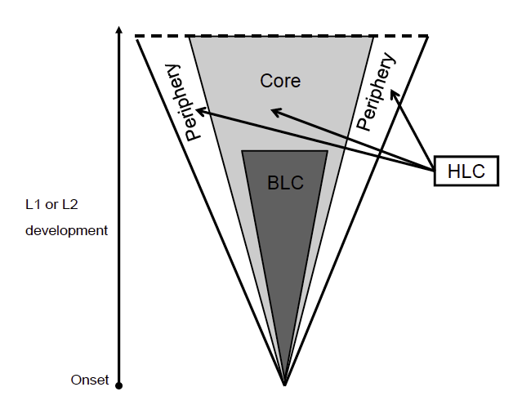
Naast de complementaire BLC-HLC-theorie, differentieert Hulstijn ook tussen core en pheripheral linguistic cognition (2015:41, Hulstijn 2011:239). Tot core linguistic cognition behoort enerzijds “knowledge in the phonetic-phonological, morphonological, morpho-syntactic, and lexical domains” (Hulstijn 2015:41, Hulstijn 2011:239).
Figuur 5: overzicht twee dimensies (Hulstijn 2015:45)

Anderzijds bevat het ook kennis over welke uitingen geschikt zijn in bepaalde communicatieve situaties, zoals pragmatische en sociolinguïstische kennis en inzicht in de organisatie van een discours, verduidelijkt Hulstijn (2015:41).
Interactievaardigheden, strategische competenties zoals beurtwissel, expliciete kennis van grammaticale regels (metalinguïstische kennis) en kennis over de kenmerken van verschillende types van gesproken en geschreven conversaties is wat Hulstijn onder peripheral linguistic cognition verstaat (2015:41). Basic Language Cognition situeert zich dus binnen Core language proficiency, terwijl Higher Language Cognition tot zowel core als pheripheral linguistic cognition behoort (zie figuur 5).

De ITNA brengt in kaart of de kandidaten het B2- of C1-niveau van het ERK bereikt hebben. In vergelijking met de onderliggende niveaus die het ERK onderscheidt, gaat het om een cognitief veeleisender niveau waarbij het impliciete een belangrijke rol speelt. Belangwekkend voor dit masterproefonderzoek is dat de ITNA enerzijds impliceert geen academische vaardigheden te toetsen. Anderzijds moeten de kandidaten om de Interuniversitaire Taaltoets Nederlands voor Anderstaligen af te leggen over HLC bezitten, aangezien de ITNA lexicaal, syntactisch en cognitief complexere taaluitingen bevraagt via drie onderdelen (zie figuur 6).

Figuur 6: Onderdelen van de ITNA volgens de BLC-HLC-theorie

Eerder onderzoek: Deygers
Recent onderzoek focust op een van de algemeen aanvaarde B2-taaltoetsen in Vlaanderen. Zo voert Deygers vergelijkend onderzoek naar de prestaties van L1- en L2-sprekers op de schrijfcomponent van STRT (Deygers, Van den Branden en Peters 2017:46). Specifiek maakt hij daarbij onderscheid tussen vier groepen eerstejaarsstudenten: L1-sprekers, G1.5 studenten en twee types internationale L2-studenten. Zo deelt het vergelijkend onderzoek de Vlaamse studenten op in twee groepen. Studenten die het Nederlands als eerste taal of thuistaal hebben, behoren tot de L1-sprekers. Tot de Generation 1.5-studenten rekent Deygers studenten die een andere thuistaal dan het Nederlands hebben maar die Nederlands leerden via (een deel van) hun scholing (Deygers, Van den Branden en Peters 2017:44). Naast de Vlaamse studenten worden ook de internationale L2-studenten, ten slotte, opgesplitst in twee groepen. Zo maakt Deygers een onderscheid tussen studenten die Nederlands leerden op een Vlaamse school (L2F) en zij die in hun thuisland lessen namen (L2I) (Deygers et al. 2017:44).

Interessant voor deze masterproef is dat Deygers onderzoekt of studenten die geen taaltoelatingsexamen moeten afleggen, voldoen aan de B2-standaarden waaraan L2-sprekers moeten voldoen (Deygers et al. 2017:52). Uit de studie blijkt dat 30 procent van de L2I-studenten en 57 procent van de L2F-populatie niet slaagt voor de schrijfcomponent van STRT (Deygers 2017:128). Bij de Vlaamse deelnemers (N=159) ligt dat aantal op 11 procent. Binnen die kleine groep Vlaamse studenten zijn de volgende groepen sterker aanwezig: mannen, G1.5-studenten en TSO-studenten (Deygers et al. 2017:51). Zo rapporteert Deygers dat één op vijf G1.5-studenten niet slaagt op de schrijftest. Voor de L1-studenten is dat één op tien studenten. Daarnaast haalt één op drie studenten met een technische vooropleiding de schrijftest niet en is zes van de tien Vlaamse studenten die de test niet haalt, mannelijk. Binnen de groep laagscorende Vlaamse studenten zijn de G1.5-studenten dus sterk aanwezig. Deygers verwijst dan ook naar Fox (2015) die stelt dat “it would be wrong to assume that G1.5 students will perform equally well in the target context as their L1 peers” (2017:132).
Hoewel niet alle Vlaamse deelnemers de schrijftaak van STRT succesvol afleggen, presteren de Vlaamse studenten als groep het beste (Deygers 2017:127). Zo constateert Deygers dat de mediaan en de gemiddelde score van de Vlaamse studenten in het algemeen hoger liggen dan die van de twee groepen L2-studenten (2017:127). Ondanks dat gegeven, scoren 21 L2-studenten beter dan de beste Vlaamse kandidaat. Die bevinding komt overeen met Hulstijns aanname dat sommige L2-sprekers beter scoren op cognitief veeleisende taken dan L1-sprekers (Hulstijn 2015:53, Deygers 2017:132).
Naast een verschil in slaagkansen zijn er ook verschillen merkbaar in prestatie op de schrijftaak. Deygers constateert dat op taalkundig vlak de L1-populatie beter scoort dan de twee groepen L2-deelnemers, waarbij de effectgrootte het grootst is tussen de L1- en L2F-studenten (2017:129). Op inhoudelijk vlak, daarentegen, behalen die laatste twee populaties gelijkwaardige scores (Deygers 2017:129). De mediaan van beide groepen ligt echter lager dan de mediaan van de L2I-populatie.
Binnen de Vlaamse populatie zijn de prestatieverschillen tussen de L1-sprekers en de G1.5-sprekers eerder klein (Deygers 2017:129). Er is echter wel een groot prestatieverschil tussen de scores van L2F-kandidaten en G1.5-sprekers op de taalkundige criteria. Zo stelt Deygers vast dat G1.5-sprekers op elk taalkundig criterium significant beter scoren dan de L2F-kandidaten (2017:129). Specifiek is de effectgrootte het grootst voor de criteria ‘woordenschat’ en ‘grammatica’.

Toelatingsvoorwaarden tot het Vlaamse hoger onderwijs
Wie een opleiding geneeskunde of tandheelkunde wil volgen of voor een richting audiovisuele en beeldende kunst, muziek of podiumkunsten kiest, moet eerst een (artistieke) toelatingsproef succesvol afleggen alvorens hij of zij toestemming krijgt om zich in te schrijven (Belgische Federale Overheidsdiensten 2017, het Vlaams Ministerie van Onderwijs en Vorming). Naast die mogelijke proeven voor bovenstaande opleidingen, kent het hoger onderwijslandschap ook ruimere toelatingsvoorwaarden. In wat volgt, gaat deze masterproef in op de algemene diplomavoorwaarden (1.1) en de daarbij horende taalvoorwaarden voor inkomende studenten in het Vlaamse hoger onderwijs (1.2).

Diplomavoorwaarden
In het algemeen geldt dat een student zich kan inschrijven voor een opleiding in het hoger onderwijs als hij of zij in het bezit is van een diploma secundair onderwijs. Dat mag een diploma ASO, TSO, KSO of BSO zijn. Binnen het beroepsonderwijs moet de student wel aanvullend een zevende specialisatiejaar gevolg hebben om toegelaten te worden tot het hoger onderwijs. Een getuigschrift BSO is dus niet voldoende (Het Vlaams Ministerie van Onderwijs en Vorming). Daarnaast biedt een “diploma van het hoger onderwijs van het korte type met volledig leerplan”, “een diploma van het hoger onderwijs voor sociale promotie, met uitzondering van het Getuigschrift Pedagogische Bekwaamheid” of “een studiebewijs dat krachtens een wettelijke norm, een Europese richtlijn of een internationale overeenkomst als gelijkwaardig met één van de voorgaande diploma’s wordt erkend” ook toegang tot een bacheloropleiding in het hoger onderwijs (Vlaamse overheid 2014).
Ook studenten met een buitenlands diploma krijgen dus rechtstreeks toegang tot het Vlaamse hoger onderwijs wanneer dat diploma gelijkwaardig is aan de gevraagde Vlaamse diploma’s. Het is in zulke gevallen aan de instellingen zelf om de gelijkwaardigheid van de diploma’s na te gaan (het Vlaams Ministerie van Onderwijs en Vorming, Vlaamse overheid 2014).

Taalvoorwaarden
Naast de net genoemde algemene diplomavoorwaarden gelden er echter ook (bijkomende) taalvoorwaarden binnen het Vlaamse hoger onderwijs. Studenten die minder dan een jaar Nederlandstalig secundair onderwijs genoten hebben of die minder dan zestig studiepunten succesvol afgelegd hebben in het hoger onderwijs met Nederlands als doceertaal, worden gezien als “anderstaligen” en moeten bijgevolg hun kennis van het Nederlands aantonen via een taalproef of certificaat (het Vlaams Ministerie van Onderwijs en Vorming). Dat bewijs geldt dus naast het diplomacriterium ook als inschrijfvoorwaarde.
Voordat deze masterproef dieper ingaat op de verschillende manieren waarop anderstaligen kunnen bewijzen dat ze voldoen aan het gevraagde minimumniveau van het Nederlands, focust deze verhandeling eerst op het Europees referentiekader. Het vereiste taalniveau wordt immers uitgedrukt volgens de verschillende vaardigheidsniveaus die dat referentiekader onderscheidt.

Het Europees Referentiekader
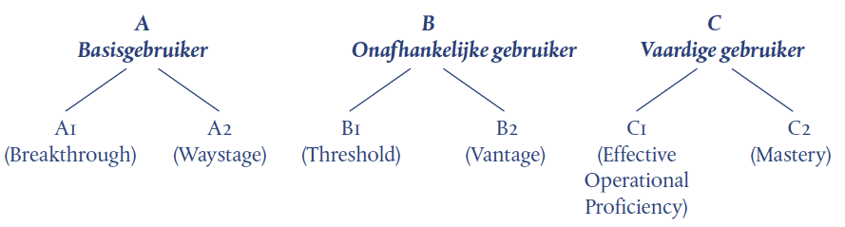
“Het Gemeenschappelijk Europees Referentiekader voor Moderne Vreemde Talen: Leren, Onderwijzen, Beoordelen” (ERK) is een vertaling van het Common European Framework of Reference for Languages: Learning, Teaching, Assessment (CEFR) dat de Raad van Europa in 2001 publiceerde. De vertaling ontstond in 2006 zodat alle gebruikers van het Nederlands optimaal kennis kunnen maken met het CEFR (Nederlandse Taalunie 2008:6). Zoals blijkt uit de benaming zelf, biedt het ERK “een gemeenschappelijke basis voor de uitwerking van lesprogramma’s, leerplanrichtlijnen, examens, leerboeken en dergelijke in heel Europa” (Nederlandse Taalunie 2008:8). Het beschrijft “wat taalleerders moeten leren om een taal te kunnen gebruiken voor communicatie en welke kennis en vaardigheden zij moeten ontwikkelen om daarbij doeltreffend te kunnen handelen” (Nederlandse Taalunie 2008:8). Via vaardigheidsniveaus is het bovendien mogelijk om de vooruitgang van taalleerders in iedere fase van het leerproces in kaart te brengen (Nederlandse Taalunie 2008:9). Zo onderscheidt het CEFR zes referentieniveaus: Breakthrough (‘doorbraak’), Waystage (‘tussenstap’), Threshold (‘drempel’), Vantage (‘uitzicht’), Effective Operational Proficiency (‘effectieve operationele vaardigheid’) en Mastery (‘beheersing’) (De Taalunie 2008:27). Het ERK maakt echter gebruik van een driedeling in algemene niveaus (A, B en C), waarbij A staat voor ‘basisgebruiker’, B voor ‘onafhankelijke gebruiker’ en C voor ‘vaardige gebruiker’ (Nederlandse Taalunie 2008:26).
Figuur 7: de Gemeenschappelijke Referentieniveaus (Nederlandse Taalunie 2008:25)

Vormelijk bestaat het Europees referentiekader uit een verticale en een horizontale dimensie. De verticale dimensie, enerzijds, beschrijft “een oplopende reeks van gemeenschappelijke referentieniveaus voor de beschrijving van de taalvaardigheid van leerders” (Nederlandse Taalunie 2008:19). Daarbij wijst het ERK op het doorlopend en individueel proces van taalverwerving: “[g]een twee gebruikers van een taal, of het nu moedertaalsprekers of leerders van een vreemde taal zijn, hebben exact dezelfde competenties of ontwikkelen deze op dezelfde wijze. Iedere poging om ‘vaardigheidsniveaus’ te definiëren is tot op zekere hoogte arbitrair, zoals op elk kennis- of competentiegebied”. (Nederlandse Taalunie 2008:20)
De parameters “communicatieve activiteiten” en “communicatieve taalcompetenties” vormen anderzijds de twee polen van de horizontale dimensie van het ERK (Nederlandse Taalunie 2008:19). De context van het taalgebruik, communicatieve thema’s en communicatieve taken en doelen vormen de drie grote onderdelen van de eerste pool terwijl de tweede pool een onderverdeling kent in linguïstische, sociolinguïstische en pragmatische competenties.

Het B2-niveau volgens het ERK
Wat de talige vereisten van buitenlandse non native speakers (ook: second language speakers of L2-sprekers) die een opleiding in de nationale taal willen aanvatten betreft, kent Europa geen uniform beleid (Deygers et al. 2017:9). Ondanks dat gegeven, is het B2-niveau volgens het Europees Referentiekader in Europa het meest gevraagde taalniveau bij overgang naar het hoger onderwijs (Deygers en Carlsen 2014, Deygers en Carlsen 2015, Deygers et al. 2017:6). Voor dat gevraagde minimumniveau zijn de volgende vaardigheden typisch:
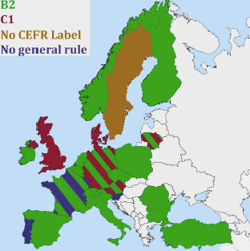
Kan de hoofdgedachte van een ingewikkelde tekst begrijpen, zowel over concrete als over abstracte onderwerpen, met inbegrip van technische besprekingen in het eigen vakgebied. Kan zo vloeiend en spontaan reageren dat een normale uitwisseling met moedertaalsprekers mogelijk is zonder dat dit voor een van de partijen inspanning met zich meebrengt. Kan duidelijke, gedetailleerde tekst produceren over een breed scala van onderwerpen; kan een standpunt over een actuele kwestie uiteenzetten en daarbij ingaan op de voor- en nadelen van diverse opties. (Nederlandse Taalunie 2008: 26)
Figuur 8: Talige vereisten hoger onderwijs binnen Europa (Deygers en Carlsen 2015)
De afwezigheid van een uniform Europees taalbeleid voor inkomende buitenlandse studenten in het hoger onderwijs kent daarnaast een weerspiegeling in het testbeleid, stellen Deygers et al. (2017:9). Via gestructureerde interviews nam het team de taalvereisten voor inkomende buitenlandse L2-studenten van 28 Europese landen of regio’s met een autonoom onderwijsbeleid onder de loep (Deygers en Carlsen 2015, Deygers et al. 2017:1). Daaruit blijkt dat L2-studenten in 23 regio’s verplicht een taaltest moeten afleggen. Binnen die regio’s is er echter variatie wat de geaccepteerde taaltesten betreft:
In three of these countries, only one centralized test is accepted for first-year university entrance, but the 20 remaining contexts all have a system where multiple test are used for the same high-stakes purpose. In 13 contexts both centralized tests and local tests – developed by the receiving university itself – are accepted (…). (Deygers et al. 2017:5)

Zo is het Engelse taalgebied, bijvoorbeeld, verschillende taaltoetsen rijk voor Engels als vreemde taal: Test of English as a foreign Language (TOEFL), International English language test system (IELTS) en Interuniversity test of Academic English (ITACE). Ook het Vlaamse hoger onderwijs aanvaardt verschillende taaltesten voor Nederlands als vreemde taal. Wat het B2-niveau volgens het ERK betreft, zijn in Vlaanderen, naast lokale taaltesten, de Interuniversitaire Taaltest Nederlands voor Anderstaligen (ITNA) en het profiel ‘Educatief Startbekwaam’ (STRT) van het Certificaat Nederlands als Vreemde Taal (CNaVT) twee algemeen aanvaarde taaltoetsen (Deygers, Van den Branden en Peters 2017:44). Beide testen zijn bovendien onderscheiden met het kwaliteitslabel van de Association of Language Testers in Europe (ALTE), dat streeft naar “common standards for language testing across Europe”.
Het taakgebaseerde examen “Educatief Startbekwaam” (STRT) peilt naar het B2-niveau van het Nederlands en is bedoeld “voor wie wil starten met een studie aan een Vlaamse of Nederlandse hogeschool of universiteit” (De Taalunie 2017). Het examen bestaat uit drie delen: (1) luisteren en/of lezen en schrijven, (2) lezen en schrijven en (3) spreken en luisteren in een gesprek. De vaardigheden worden dus geïntegreerd getoetst door opdrachten uit het hoger onderwijs te bevragen zoals een hoorcollege samenvatten, een eigen standpunt formuleren of presenteren, bijvoorbeeld (De Taalunie 2017). Aangezien deze masterproef werkt met de ITNA, gaat het volgend hoofdstuk dieper in op de tweede Belgische algemeen aanvaarde B2-taaltest Nederlands als vreemde taal.

Interuniversitaire Taaltoets Nederlands voor Anderstaligen (ITNA)

Deze masterproef heeft tot primair doel de prestaties van Vlaamse laatstejaarsleerlingen secundair onderwijs te onderzoeken. Voor dat exploratief onderzoek maakt deze masterproef gebruik van de ITNA. Het is daarom nodig om in te zoomen op de taaltest zelf. In wat volgt, schetst dit hoofdstuk een algemeen beeld van de ITNA om vervolgens over te gaan naar de testprincipes en testconstructie van de taaltoets.

ITNA: algemene schets
De Interuniversitaire Taaltest Nederlands voor Anderstaligen (ITNA) is een taalvaardigheidstoets die de talencentra van vier Vlaamse universiteiten ontwikkelden: de KU Leuven, de Universiteit Antwerpen, de Universiteit Gent en de Vrije Universiteit Brussel (VUB). Specifiek gaat het om de volgende talencentra:

Figuur 9: taaltestcentra ITNA

De taalvaardigheidstoets is “een objectief meetinstrument dat op een valide en betrouwbare manier weergeeft of de kandidaat het B2-niveau van het Europees Referentiekader voor Talen (ERK) heeft bereikt”. Zoals eerder vermeld, is dat het niveau dat beginnende studenten in het hoger onderwijs meestal moeten hebben om hun hogere studies aan te mogen vatten.
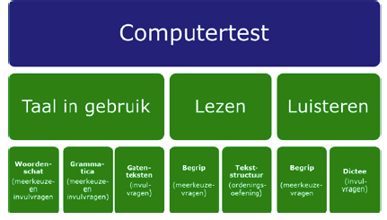
De taalvaardigheidstoets bestaat uit twee onderdelen: een computertest en een spreekexamen. De kandidaat begint eerst met een computertest die bestaat uit drie componenten: taal in gebruik, lezen en luisteren (zie figuur 10). Hiervoor krijgt de deelnemer maximaal twee uur en dertig minuten. Wanneer de kandidaat voldoende scoort op de computertest, mag hij of zij deelnemen aan het mondelinge deel dat uit twee spreekopdrachten bestaat, namelijk een presentatie en een argumentatie. Hiervoor krijgt de deelnemer vijftien minuten voorbereidingstijd. Het mondelinge examen zelf duurt ook maximaal vijftien minuten. Wie voldoende hoog scoort op de B2-test, wordt automatisch uitgenodigd om aan een extra schrijfopdracht op C1-niveau deel te nemen (zie figuur 11).
Figuur 10: Onderdelen van de ITNA computertest (itna.be)

Zoals eerder vermeld, is de toelatingsvoorwaarde voor de meeste opleidingen in het hoger onderwijs vastgelegd op niveau B2 van het Europees Referentiekader (Deygers en Carlsen 2015). Wie slaagt, krijgt dus een certificaat dat bewijst dat hij of zij voldoet aan de toelatingsvoorwaarde Nederlands van de Associatie KU Leuven, Associatie Universiteit Gent, VUB en Universiteit Antwerpen.
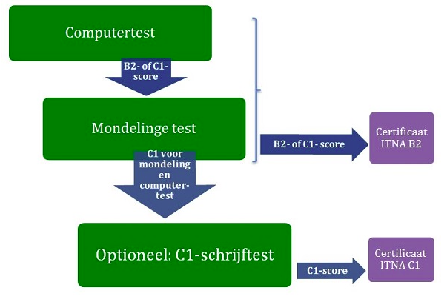
De ITNA is overigens de eindtest voor wie een cursus “niveau 5” volgt bij de eerdergenoemde talencentra van de KU Leuven (campus Leuven en Brussel), Universiteit Gent, Universiteit Antwerpen en de VUB (zie ook figuur 9).
Figuur 11: testonderdelen ITNA (itna.be)

Testprincipes en –constructie
Wat de testprincipes van de ITNA betreft, wil de toelatingsproef geen academische vaardigheden noch vakkennis toetsen. Daarnaast heeft de test niet de bedoeling om voorspellingen over attitudes (zoals motivatie), taalaanleg of slaagkansen in het hoger onderwijs te doen. Het gaat om een taalvaardigheidstoets waarbij de ITNA-ontwikkelgroep veel belang hecht aan de onderbouwde testmethodiek. Op hun website wordt de ITNA beschreven op basis van de minimumstandaarden die de Association of Language Testers in Europe (ALTE) gebruikt om een test te beoordelen. Die minimumstandaarden hebben betrekking op de volgende aspecten van testontwikkeling: testconstructie, testafname en logistiek, beoordeling en normering, toets- en itemanalyse en communicatie met belanghebbenden.
De ITNA evalueert voortdurend alle onderdelen van de testconstructie: testopzet, ontwikkeling, evaluatie en monitoring. Daarnaast maakt de toelatingsproef gebruik van authentiek materiaal: de lees- en luisterteksten uit de computertest zijn gebaseerd op algemene en populairwetenschappelijke thema’s uit kranten (De Standaard, De Morgen, …) en tijdschriften (Knack, Eos, …). Voor elke testafname vindt er een randomselectie plaats uit een vragenpool. Er bestaan dus verschillende versies van de ITNA-toelatingsproef maar die zijn gelijkwaardig qua inhoud en moeilijkheidsgraad.
De ITNA-ontwikkelgroep beschrijft ook welke descriptoren van het ERK de ITNA operationaliseert (zie bijlage 2). Bijkomend onderzoek gaat vervolgens na of die niveaubepaling correct is. Daardoor werd bijvoorbeeld vastgesteld dat de computertest van de ITNA een hoge correlatie heeft met STRT, het vergelijkbare deel van het profielexamen Taalvaardigheid Hoger Onderwijs van het Certificaat Nederlands als Vreemde Taal (CNaVT) (Deygers 2017:88).
Een tweede aspect betreft de testafname en logistiek. De afname van de ITNA is gelijkvormig binnen de vijf talencentra die de test afnemen. De resultaten van de deelnemers worden vertrouwelijk behandeld en geanonimiseerd voor onderzoeksdoeleinden. De ontwikkelgroep bewaakt de vragen in databanken die met een paswoord beveiligd zijn. Voor deelnemers met speciale noden zoals dyslexie of een visuele beperking voorziet de test een aangepaste examenprocedure.
De beoordeling en normering van de ITNA, vervolgens, gebeurt door ervaren taaldocenten via een gedetailleerde beoordelaarsmatrix. Die taaldocenten volgen een training voordat ze kunnen starten als beoordelaar en daarnaast scholen ze zich jaarlijks bij tijdens een examinatorentraining.
Wat de toets- en itemanalyse betreft, wil de ITNA bewust gevoelige onderwerpen vermijden. De test is dus cultuur- en waardenfair opgesteld. Het ITNA-team onderzoekt daarnaast of factoren als moedertaal, land van herkomst, geslacht of leeftijd de testresultaten niet beïnvloeden.

Onderzoek naar de prestaties van Vlaamse laatstejaarsleerlingen secundair onderwijs op de ITNA

Onderzoeksvragen
Uit de diplomavoorwaarden van het hoger onderwijs blijkt dat wie een Vlaams diploma secundair onderwijs behaalt, geen bijkomende taaltest moet afleggen om zijn of haar kennis van het Nederlands te bewijzen. Inkomende, anderstalige studenten die niet voldoen aan de diplomavoorwaarden van het Vlaamse hoger onderwijs, moeten echter wel een B2-certificaat voorleggen. Impliciet wordt er dus verondersteld dat wie een diploma secundair onderwijs op zak heeft, ook voldoet aan het B2-niveau Nederlands volgens het Europees Referentiekader. Onderzoek van Deygers et al. (2017) toont echter al aan dat dat niet steeds het geval is.
Deze masterproef onderzoekt de prestaties van laatstejaarsstudenten secundair onderwijs op de Interuniversitaire Taaltoets Nederlands Voor Anderstaligen. Via kwantitatief onderzoek onderzoekt deze scriptie de resultaten van de leerlingen op de drie testonderdelen van de ITNA-computertest. Daarbij heeft dit exploratief onderzoek naar aanleiding van de toenemende diversiteit in het bijzonder aandacht voor het mogelijke verschil tussen de prestaties van scholieren met een andere thuistaal dan het Nederlands (G1.5-sprekers) en scholieren met Nederlands als thuistaal (L1-sprekers). Thuistaal wordt immers vaak gelinkt aan onderwijssucces. Dit onderzoek maakt daarom onderscheid tussen L1-sprekers en G1.5-sprekers. Voor de taaltest peilt een persoonlijke fiche dan ook naar de moedertaal en mogelijke andere thuistalen van de deelnemende scholieren. Naast de thuistaal van de respondenten registreert deze studie ook de socio-economische status van de leerlingen. Uit de literatuurstudie blijkt namelijk dat SES een impact kan hebben op onderwijsresultaten (Van den Branden en Verhelst 2011; Vakgroep onderwijskunde universiteit Gent 2016; Van der Slik, Driessen en De Bot 2006; Agirdag, Van Houtte en Van Avermaet 2012).

Het onderzoek naar de prestaties van de Vlaamse laatstejaarsscholieren secundair onderwijs valt dus uiteen in verschillende onderzoeksvragen. Eerst en vooral wil dit onderzoek nagaan of de impliciete veronderstelling dat laatstejaarsstudenten secundair onderwijs voldoen aan het B2-niveau van het Nederlands klopt. De hypothese luidt dat, naar analogie met het onderzoek van Deygers et al. (2017), niet alle laatstejaarsstudenten zullen slagen voor de ITNA-computertest. Daarnaast onderzoekt deze masterproef hoe de resultaten van moedertaalsprekers Nederlands zich verhouden tot de resultaten van studenten die een andere thuistaal dan het Nederlands hebben. Scoort die laatste groep beter, slechter of even goed als de eerste? En op welke onderdelen slagen de leerlingen wel/niet? De derde onderzoeksvraag onderzoekt vervolgens of het verschil in socio-economische status invloed heeft op de prestaties van de scholieren. Daarbij onderzoekt deze scriptie ook of socio-economische status meer verklaart dan de talige achtergrond van de scholieren.

Materiaal en methode

ITNA en persoonlijke fiche
Dit kwantitatief onderzoek maakt gebruik van de Interuniversitaire Taaltoets Nederlands voor Anderstaligen. Zoals eerder aangegeven, bestaat de ITNA op het B2-niveau uit twee onderdelen: een computertest en een mondelinge test. Dit onderzoek beperkt zich echter tot de computertest. Dit is verantwoord omdat slagen voor de computertest in de ITNA-omgeving een vereiste is om de aan de mondelinge test te mogen deelnemen. Om die computertest af te leggen, krijgen de vijftig leerlingen maximaal twee en een half uur de tijd.
Naast de computertest, betrekt dit onderzoek ook achtergrondgegevens van de leerlingen in de analyse door de scholieren voor de testafname een persoonlijke fiche in te laten vullen. Die persoonlijke fiche peilt naar de volgende demografische gegevens: naam, adres, richting, leeftijd, moedertaal, andere thuistalen, schooltaal en het hoogst behaalde diploma van de ouders.

Participanten
Aangezien deze masterproef de prestaties van Vlaamse laatstejaarsscholieren secundair onderwijs onderzoekt, is de enige vereiste dat de leerling in zijn of haar afstudeerjaar zit. Aan dit verkennend onderzoek namen vijftig laatstejaarsstudenten deel, waarvan 23 mannelijke en 27 vrouwelijke leerlingen. Wat de vooropleiding van de scholieren betreft, komt het grootste deel, namelijk 33 scholieren, uit het Algemeen Secundair Onderwijs (ASO). Vijftien leerlingen volgen een opleiding in het Beroepssecundair onderwijs (BSO). Het gaat specifiek om zevendejaarsscholieren die de ambitie hebben om na het specialisatiejaar hogere studies aan te vatten. De twee resterende participanten, ten slotte, zijn ingeschreven in het Technisch Secundair Onderwijs (TSO). In wat volgt, gaat deze paragraaf in op de participanten uit de vier georganiseerde testmomenten.

Figuur 12: Verdeling van de vijftig participanten over de verschillende onderwijsvormen
Figuur 13: Geslacht van de vijftig participanten

Tijdens het eerste testmoment legden elf Leuvense laatstejaarsstudenten vrijwillig de ITNA af na de schooluren. Het ging om tien ASO-studenten en één TSO-student. Doordat het eerste testmoment werkte met vrijwilligers, bestaat de mogelijkheid dat enkel zelfzekere studenten aan het testmoment deelnamen. De andere drie testmomenten vonden echter wel plaats tijdens de lesuren.
Tijdens het tweede testmoment namen twaalf studenten uit het zevende specialisatiejaar Business support, een opleiding uit het Beroepssecundair Onderwijs (BSO), uit het Heilig-hartinstituut te Heverlee deel aan de ITNA.
Dertien leerlingen uit het Brusselse BOOST-programma namen vervolgens deel aan het derde testmoment. Het ging specifiek om elf ASO-scholieren, één TSO-leerling en één leerling uit het BSO. Voordat deze paragraaf ingaat op het laatste testmoment, is een korte situering van het BOOST-project noodzakelijk. BOOST moedigt sinds 2011 in samenwerking met de Koning Boudewijnstichting kansarme jongeren met of zonder migratieachtergrond uit kwetsbare gezinnen aan in hun schoolcarrière (Tracé Brussel vzw 2015). Zo wil het programma zowel de schoolse als de persoonlijke ontwikkeling van de 25 deelnemende jongeren een boost geven. Vier jaar lang krijgen de leerlingen via workshops en activiteiten de kans om hun competenties te versterken (Tracé Brussel vzw 2015, Koning Boudewijnstichting 2014:1). Het doel is dan ook om de boosters aan te moedigen om een diploma hoger onderwijs te behalen. Het BOOST-programma is oorspronkelijk opgestart in Brussel maar is intussen ook actief in Antwerpen, Luik en binnenkort ook in Verviers (Koning Boudewijnstichting 2017). Ook hier wil deze masterproef een kanttekening maken door te wijzen op de selectiebias. Een onafhankelijke jury selecteert namelijk de jongeren op basis van criteria als de schoolresultaten en attitude op school enerzijds en de ambititie, motivatie en discipline van de leerling anderzijds. Daarbij krijgen scholieren uit financieel kwetsbare gezinnen voorrang (Koning Boudewijnstichting 2014:3).
Tijdens het laatste testmoment, ten slotte, legden veertien Molenbeekse leerlingen de computertest van de ITNA af. Het ging in het bijzonder om twee leerlingen uit het zevende specialisatiejaar BSO; de overige leerlingen volgden een opleiding in het ASO.

Figuur 14: Verdeling van de vijftig participanten over de vier testmomenten

Analyse en resultaten
Aangezien het gaat om een exploratief onderzoek en het participantenaantal bijgevolg erg beperkt is (n=50), kiest dit onderzoek ervoor om de resultaten descriptief weer te geven. Aanvullend maakt dit onderzoek voor de twee laatste onderzoeksvragen gebruik van een two-way ANOVA statistische toets, uitgevoerd in het statistische programma SPSS (versie 23). Deze studie bestudeert immers het effect van thuistaal en socio-economische status op de afhankelijke variabele, de prestaties op de ITNA-computertest.

Na een korte beschrijving van de thuistaal en de socio-economische status van de populatie, brengt deze scriptie de pass/fail-weergave van de scholieren in kaart.
In het tweede luik, de toetsende statistiek, gaat deze paper vervolgens in op de tweede onderzoeksvraag door de resultaten van moedertaalsprekers (L1) en leerlingen met een andere thuistaal (G1.5) te analyseren. Ook de slaagpercentages per testonderdeel krijgen de nodige aandacht. De derde onderzoeksvraag, ten slotte, bestudeert de invloed van SES op de prestaties van de scholieren. Daarbij onderzoekt deze exploratieve studie ook of SES meer invloed heeft op de prestaties van de scholieren dan hun talige achtergrond.

Beschrijvende statistiek

Thuistaal en socio-economische status
Zoals hierboven aangegeven peilt een persoonlijke fiche naar de thuistaal van de scholieren. Daarnaast registreert de vragenlijst ook het hoogst behaalde diploma van de ouders van de scholieren.
Aan de hand van de gesproken thuistaal deelt dit onderzoek de vijftig leerlingen op in twee groepen. Zo maakt deze masterproef een onderverdeling in L1-sprekers en in G1.5-sprekers. Dit onderzoek werkt met twintig L1-sprekers en dertig G1.5-scholieren (zie figuur 15).
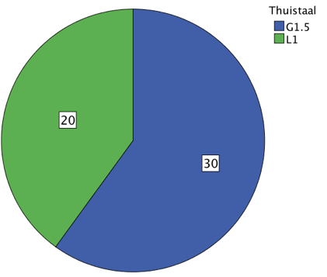
Met L1-sprekers refereert dit onderzoek naar de leerlingen wiens eerste taal of thuistaal het Nederlands is. Tot de groep van G1.5 scholieren, behoren de leerlingen die een andere thuistaal dan het Nederlands hebben maar Nederlands wel geleerd hebben via hun schoolcarrière (Deygers et al. 2017:44, Di Gennaro 2009:534, Harklau 2003:2). Het kan daarbij gaan om leerlingen die naar Vlaanderen immigreerden in het lager of secundair onderwijs. Anderen zijn dan weer in België geboren, maar groeiden op met een andere thuistaal dan het Nederlands (Harklau 2003). Scholieren die als moedertaal Nederlands opgaven maar bij ‘andere thuistalen’ ook een andere taal opgaven, worden in dit onderzoek als L1-sprekers geregistreerd.
Figuur 15: Weergave L1- en G1.5-sprekers

Wat het hoogst behaalde diploma van de moeder betreft, rapporteren 23 scholieren dat hun moeder een diploma hoger onderwijs behaald heeft. 18 hebben een diploma secundair onderwijs en 3 een diploma lager onderwijs. De hoogst behaalde diploma’s van de overige 6 moeders kunnen niet gecategoriseerd worden. Wat het hoogst behaalde diploma van de vader betreft, hebben 27 vaders een diploma hoger onderwijs behaald. Daarnaast rapporteerden zeven leerlingen dat hun vader een diploma secundair onderwijs behaald heeft. Negen vaders hebben een diploma lager onderwijs als hoogst behaalde diploma. Ten slotte bevat de data zeven niet-categoriseerbare diploma’s.
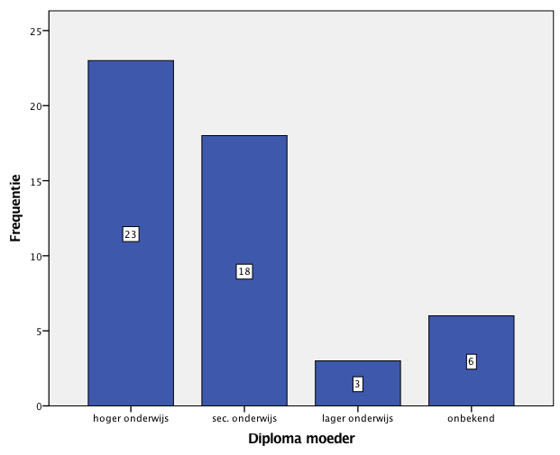
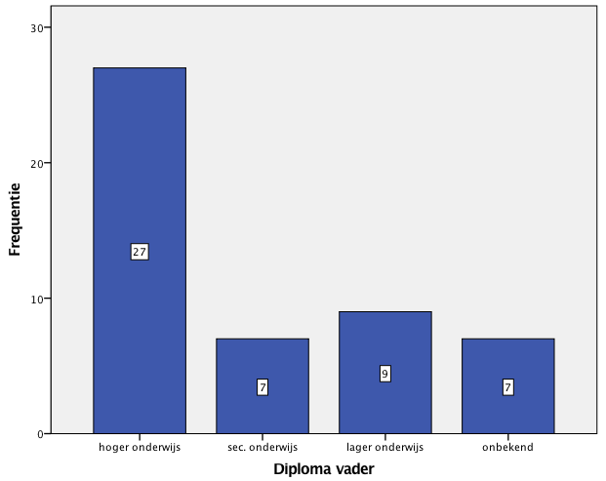
Zoals hierboven vermeld, ontbreken er een aantal gegevens of gaf de leerling in kwestie een beroep op dat moeilijk te categoriseren viel. Bij de uitvoering van de statistische test is deze studie dus genoodzaakt om de resultaten van die scholieren buiten beschouwing te laten.
Figuur 16: Verdeling scholieren per hoogst behaalde diploma van de moeder
Figuur 17: Verdeling scholieren per hoogst behaalde diploma van de vader

Pass/fail-weergave
De eerste onderzoeksvraag focust op de eindscore van de deelnemende scholieren en onderzoekt dus of alle deelnemende scholieren slagen voor de ITNA-computertest. In wat volgt, brengt deze scriptie de pass/fail-weergave van de scholieren in kaart. Naast een totaalbeeld, bestudeert dit onderzoek ook de pass/fail-weergaven per testmoment.

Algemeen
Uit de resultaten blijkt dat 68 procent van de deelnemers slaagt op de ITNA-computertest. Concreet wil dat zeggen dat 34 scholieren de test succesvol afleggen, terwijl 16 leerlingen een onvoldoende behalen (zie figuur 18).
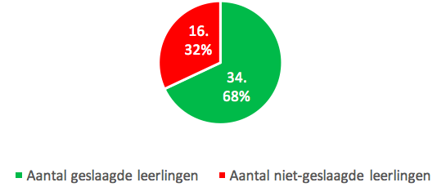
Figuur 18: Pass/fail-weergave van de vijftig scholieren

Per testmoment
Uit de resultaten blijkt dat alle Leuvense scholieren slagen voor de ITNA-computertest. Bij de andere drie groepen is dat niet het geval. Bij de leerlingen uit het zevende specialisatiejaar slagen zeven van de twaalf leerlingen. Bij de scholieren die aan het BOOST-programma deelnemen, slagen tien van de dertien leerlingen. De laatste groep studenten presteert het minst goed: zes van de veertien leerlingen slagen voor de ITNA (zie figuur 19).

Figuur 19: pass/fail-weergave per testmoment

Resultaten per testonderdeel
Naast de algemene pass/fail-weergaven onderzoekt deze scriptie ook de resultaten per testonderdeel. In wat volgt, geeft deze scriptie de pass/fail-weergaven per testonderdeel weer van de L1- en de G1.5-scholieren enerzijds en de scholieren met een hoge en lage SES anderzijds. Alvorens in te gaan op de drie testonderdelen, gaat deze scriptie telkens kort in op de pass/fail-weergave van de totale score op de ITNA-computertest.

Thuistaal: L1- en G1.5-scholieren
Totale score
Dit onderzoek bestudeert niet alleen de behaalde scores van de L1- en G1.5-scholieren, ook betrekt deze masterproef de resultaten van L2-sprekers (N=1035) die in 2016 de ITNA aflegden in de vergelijking. Wat de totale score van de ITNA-computertest betreft, slagen er procentueel gezien veel meer L1-scholieren (85 procent) dan G1.5- leerlingen of L2-studenten (zie figuur 20). Ondanks het feit dat die laatste populatie haast 35 keer groter is dan de groep G1.5-scholieren, is het interessant op te merken dat het percentage geslaagde kandidaten op de ITNA-computertest heel dicht bij elkaar ligt: respectievelijk 56 en 57 procent.

Taal in gebruik
Uit de resultaten blijkt dat het percentage geslaagde L1-scholieren voor elk testonderdeel van de computertest hoger ligt dan het percentage geslaagde G1.5- en L2-kandidaten. Voor het testonderdeel ‘taal in gebruik’ slagen de L1-leerlingen het best (95 procent; zie figuur 21). Slechts één scholier behaalt een “zwaar onvoldoende”. Net zoals bij de L1-leerlingen slaagt in vergelijking met de twee andere testonderdelen het grootste aantal G1.5-scholieren op het onderdeel “taal in gebruik” (70 procent). Bij de L2-studenten ligt dat aantal op 58 procent.

Lezen
Voor de L1-scholieren blijkt ‘lezen’ het moeilijkste testonderdeel van de ITNA-computertest (zie figuur 22). Van de twintig moedertaalsprekers Nederlands slagen er veertien leerlingen voor het leesonderdeel van de ITNA dat bestaat uit meerkeuzevragen en een ordeningsoefening. Bij de G1.5-leerlingen slaagt veertig procent op de leesopdrachten. In contrast met de L1- en G1.5-scholieren, is het leesonderdeel van de ITNA, in vergelijking met de twee andere componenten, het testonderdeel waar de meeste L2-studenten voor slagen (66 procent). Ondanks de verschillende populatiegroottes, kan opgemerkt worden dat het percentage geslaagde L2-studenten (66 procent) in de buurt komt van het percentage geslaagde L1-leerlingen (70 procent).

Luisteren
Op de luistercomponent van de ITNA-computertest slaagt 85 procent van de L1-deelnemers (zie figuur 23). Net zoals op de leescomponent slaagt veertig procent van de G1.5-scholieren op de luistertest. Bij de L2-studenten ligt het slaagpercentage hoger: net als bij het testonderdeel ‘taal in gebruik’ slaagt 58 procent op het laatste testonderdeel van de ITNA-computertest.
Figuur 20 (links): pass/fail-weergave totale score computertest
Figuur 21 (rechts): pass/fail-weergave “taal in gebruik”
Figuur 22 (links): pass/fail-weergave “lezen”
Figuur 23 (rechts): percentage geslaagde leerlingen op “luisteren”

Socio-economische status: hoog versus laag
Totale score
Uit de resultaten blijkt dat procentueel gezien veel meer scholieren met een hoge SES (83 procent) slagen op de ITNA-computertest dan scholieren met een lage SES (48 procent; zie figuur 24)

Taal in gebruik
Scholieren met een hoge SES scoren het best op het onderdeel ‘taal in gebruik’ (91 procent). Net zoals bij de leerlingen met een hoge SES slaagt in vergelijking met de twee andere testonderdelen het grootste aantal scholieren op het onderdeel ‘taal in gebruik’ (67 procent; zie figuur 25).
Figuur 24 (links): pass/fail-weergave totale score computertest
Figuur 25 (rechts): pass/fail-weergave “taal in gebruik”
Lezen
Net als bij de totaalscore en de score op ‘taal in gebruik’, slagen er procentueel gezien meer scholieren met een hoge SES (61 procent) op het testonderdeel ‘lezen’ dan de scholieren met een lage SES (38 procent). Het onderdeel ‘lezen’ blijkt voor beide groepen het moeilijkste testonderdeel (zie figuur 26).

Luisteren
Net als bij de totaalscore en de twee andere onderdelen van de ITNA-computertest, leggen er meer scholieren met een hoge SES het onderdeel ‘luisteren’ succesvol af (78 procent) dan de participanten met een lage SES (52 procent; zie figuur 27).

Figuur 26 (links): pass/fail-weergave “lezen”
Figuur 27 (rechts): pass/fail-weergave “luisteren”

Toetsende statistiek: talige achtergrond en SES
Uit de pass/fail-weergaven blijkt dat er procentueel gezien meer L1- dan G1.5-scholieren slagen op de ITNA-computertest. Dat geldt niet enkel voor de totaalscore, maar ook voor elk testonderdeel van de ITNA. Wat de socio-economische status betreft, leggen er meer leerlingen met een hoge SES de computertest succesvol af. De slaagkansen van de scholieren met een lage SES liggen voor elk ITNA-testonderdeel lager dan het slaagpercentage van de deelnemende scholieren met een hoge SES.
In wat volgt, analyseert dit masterproefonderzoek de effecten van twee onafhankelijke, kwalitatieve variabelen (i.e. thuistaal en socio-economische status) op de ITNA-computertestscore, de afhankelijke, kwantitatieve variabele. Omdat het efficiënter is om twee onafhankelijke variabelen tegelijk te bestuderen in plaats van afzonderlijk, is een twee-factor variantie-analyse wenselijk. Een two-way ANOVA bestudeert namelijk de verschillen in variantie binnen de groepen met de verschillen in variantie tussen de groepen. Op die manier kan deze masterproef naast de hoofdeffecten ook de interactie-effecten tussen de twee onafhankelijke variabelen toetsen.

Voordat deze paragraaf ingaat op de resultaten van de statistische toets, is het noodzakelijk enkele keuzes en beperkingen toe te lichten. Zo kiest dit onderzoek ervoor om opleiding als indicator van socio-economische status te gebruiken. Specifiek werkt deze masterproef met het hoogst behaalde diploma van de moeder. Die keuze motiveert deze masterproef doordat onderzoek meestal de opleiding van de moeder gebruikt,

op basis van het argument dat moeders meer betrokken zijn bij de socialisatie van hun kind, ze brengen meer tijd met het kind door, spenderen meer tijd aan lezen en het kind helpen met het huiswerk en zijn over het algemeen beter op de hoogte van de beleving van het kind op school. Bovendien is er ook meestal een moeder aanwezig in het gezin. (Reynders, Nicaise & Van Damme 2005:11)

Daarnaast ontbreken bij zes scholieren het hoogst behaalde diploma van de moeder. In de berekeningen zal daarom enkel gewerkt worden met de resultaten van de overige 44 leerlingen.
Door de beperkte omgang van dit exploratief onderzoek kiest deze scriptie er daarnaast voor om niet te werken met drie (hoog – middelhoog – laag) maar met twee categorieën (hoog – laag) van socio-economische status. De populatie telt immers maar drie scholieren waarvan het hoogst behaalde diploma van de moeder een diploma lager onderwijs is, waardoor die ene groep te klein zou zijn ten opzichte van de andere twee. Binnen de groep leerlingen met een moeder die een diploma lager onderwijs als hoogst behaalde diploma heeft, behaalt student 27 de hoogste score (zie figuur 28). Dat resultaat is niet alleen het hoogste binnen de groep scholieren met een lage SES, maar is ook de hoogst geregistreerde score van alle deelnemende respondenten. Het gaat echter om een BOOST-student, waardoor nogmaals gewezen moet worden op de selectiebias van het BOOST-programma. Zoals eerder vermeld, selecteert een onafhankelijke jury namelijk de scholieren op basis van de schoolresultaten en attitude op school enerzijds en de ambititie, motivatie en discipline van de leerling anderzijds (Koning Boudewijnstichting 2014:3). Vermoedelijk kan de hoge score dus gelinkt worden aan de selectiebias van het BOOST-programma, waardoor vertekende resultaten mogelijk zijn. Omwille van bovenstaande redenen, opteert deze exploratieve studie er dan ook voor om de categorieën middelhoge SES en lage SES samen te nemen. Wel wil deze studie signaleren dat door het gebruik van grotere categorieën de kans bestaat dat de resultaten binnen een categorie te gespreid zijn.
Klasgroep | Student | Thuistaal | Taal in gebruik (/55) | Lezen  (/20) | Luisteren  (/20) | Totaal  (procent)
BOOST | Stud_27 | G1.5 | 52 | 18 | 20 | 94,74%
Molenbeek | Stud_45 | G1.5 | 24 | 5 | 9,5 | 40,53%
Molenbeek | Stud_50 | L1 | 37 | 6 | 12,5 | 58,42%

Figuur 28: resultaten van de drie leerlingen met lage SES

Two-way ANOVA
Deze studie onderzoekt het effect van thuistaal en socio-economische status op de resultaten van de ITNA-computertest. Om de twee laatste onderzoeksvragen te beantwoorden, maakt deze scriptie gebruik van een two-way analysis of variance, gebaseerd op de resultaten van 44 scholieren. Het onderzoeksdesign telt twee onafhankelijke, kwalitatieve variabelen en een afhankelijke kwantitatieve variabele. Thuistaal, de eerste onafhankelijke variabele bestaat uit twee condities: L1-sprekers en G1.5-sprekers. Ook de tweede onafhankelijke variabele kent twee condities: een hoge en een lage SES.

Het resultaat van de Levene’s test (p= .590 > .05) wijst de assumptie van gelijkheid in variantie niet af. De two-way ANOVA mag bijgevolg uitgevoerd worden. Figuur 25 geeft de descriptieve statistiek voor de afhankelijke variabele, de totaalscore van de ITNA-computertest uitgedrukt in procent, als een functie van twee levels of factoren weer (zijnde thuistaal en socio-economische status).

Thuistaal | SES moeder | Gemiddelde (procent) | SD | N
G1.5 | hoog | 59,47 | 10,59 | 9
 | laag | 54,61 | 16,35 | 17
 | Totaal | 56,30 | 14,58 | 26
L1 | hoog | 77,14 | 16,36 | 14
 | laag | 62,37 | 9,61 | 4
 | Totaal | 73,86 | 16,15 | 18
Totaal | hoog | 70,23 | 16,64 | 23
 | laag | 56,09 | 15,41 | 21
 | Totaal | 63,48 | 17,41 | 44
Figuur 29: Descriptieve statistiek: geobserveerde gemiddelde score

De geobserveerde gemiddelde toetsscore van de 44 participanten bedraagt 63,48 procent (SD: 17,41 procent). De standaarddeviatie toont aan dat er een ruime spreiding is van de waarden rond het gemiddelde.
Wat de factor thuistaal betreft, is er een verschil constateerbaar tussen de gemiddelde scores van de L1- en de G1.5-scholieren. Zo bedraagt de gemiddelde score van de scholieren die het Nederlands als thuistaal hebben 73,86 procent (SD: 16,15 procent), terwijl die van de G1.5-scholieren 56,30 procent (SD: 14,58 procent) is. De gemiddelde score van de G1.5-leerlingen ligt dus 17,56 procent lager dan die van de thuistaalsprekers Nederlands. Uit de standaarddeviatie blijkt dat de scores van de L1-scholieren iets meer uit elkaar liggen dan die van de G1.5-scholieren.
Socio-economische status lijkt ook een invloed te hebben op de prestaties van de scholieren. Uit de geobserveerde gemiddelde toetsscores blijkt namelijk dat scholieren met een hoge SES beter scoren dan scholieren met een lage SES. Zo bedraagt de gemiddelde score van de scholieren met een hoge SES 70,23 procent (SD: 16,64 procent), terwijl de scholieren met een lage SES gemiddeld 56,09 procent (SD: 14,41 procent) behalen als totaalscore op de computertest.
Samenvattend blijkt uit figuur 29 dat L1-scholieren met een hoge SES gemiddeld betere scores behalen (gemiddeld 77,14 procent) dan hun collega’s met een lage SES (gemiddeld 62,37 procent). Dat geldt ook voor de G1.5-scholieren, al is het verschil heel wat kleiner: scholieren met een hogere SES halen betere scores (gemiddeld 59,47 procent) dan scholieren met een lagere SES (gemiddeld 54,61 procent). Uit figuur 30 valt ook af te lezen dan de spreiding van de resultaten van de L1-scholieren met een lage SES groter is dan die van de L1-sprekers met een hoge SES (zie ook figuur 31).
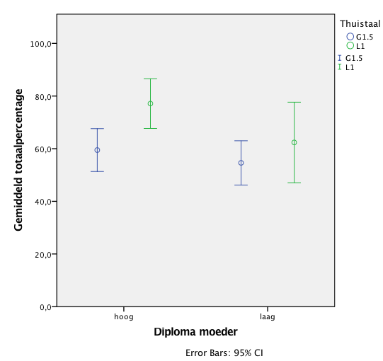
Figuur 30: Spreiding gemiddeld totaalpercentage volgens SES en thuistaal

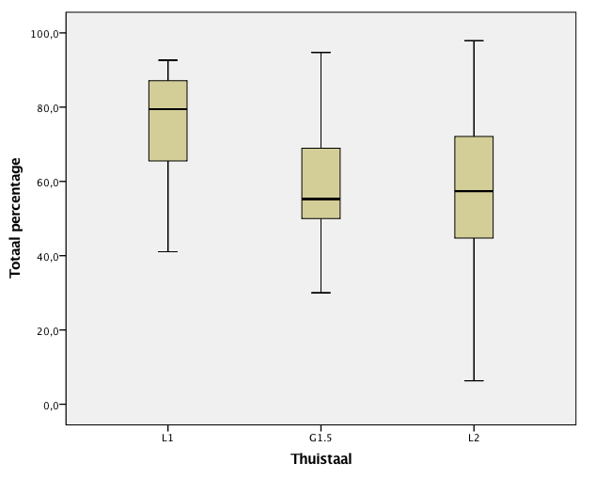
Ondanks het feit dat de L1-scholieren gemiddeld hoger scoren dan de G1.5-scholieren, toont onderstaande boxplot dat de G1.5-populatie zowel de hoogste als de laagste score aanlevert.
Figuur 31: spreiding totaal percentage G1.5- en L1-scholieren en L2-studenten

Ook de spreiding van de totaalscore van de L2-sprekers (N=1035) die in 2016 de ITNA-computertest uitvoerden is als referentie aan bovenstaande boxplot toegevoegd. Ondanks de erg verschillende populatiegrootte, valt uit figuur 31 af te lezen dat de mediaan van de G1.5- en L2-sprekers op quasi dezelfde hoogte ligt. De spreiding van de hoogste en laagste score (range) ligt echter verder uit elkaar bij de L2-studenten.

Naast de geobserveerde gemiddelde toetsscore bestudeert dit onderzoek via een two-way ANOVA of thuistaal en socio-economische status een statistisch significant effect hebben op de prestaties van de scholieren. Uit de output van de two-way ANOVA blijkt dat de interactie van de onafhankelijke variabelen (Diploma moeder * Thuistaal) geen statistisch significant effect heeft op de afhankelijke variabele, de eindscore van de computertest uitgedrukt in procent (zie figuur 32). Bijgevolg kan het interactie-effect niet aangetoond worden: F(1,40) = .896, p = .350. Naast het interactie-effect blijkt ook het hoofdeffect van de onafhankelijke variabele ‘Diploma moeder’ geen statistisch significant effect te hebben op de resultaten F(1,40)= 3.513, p = .068. De onafhankelijke variabele ‘Thuistaal’ blijkt echter wel een statistisch significant hoofdeffect te hebben op de scores van de scholieren: F(1,40) = 5.891, p = .020.
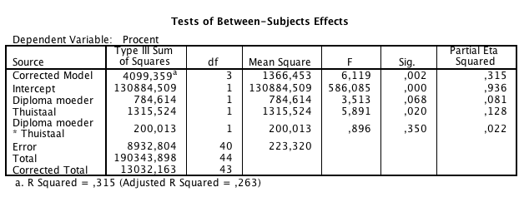
Figuur 32: Hoofd- en interactie-effecten Two-way ANOVA

Zoals figuur 33 illustreert, ligt de mediaan van de scholieren met een hoge SES (73 procent) beduidend hoger ligt dan de mediaan van de leerlingen met een lage SES (54 procent). De prestatie van leerling 27 wijkt echter sterk af van de gemiddelde prestatie van de scholieren met een lage SES. Ondanks het feit dat die hoge score behoort tot de dataset, kiest dit onderzoek ervoor om de statistische proef te hernemen zonder de uitschieter. Bij een grotere dataset zou die uitschieter de resultaten minder vertekenen, maar gezien de beperkte dataset zorgt de prestatie van scholier 27 voor vertekende resultaten. In wat volgt, voert deze scriptie daarom een two-way ANOVA-test uit waarin bovenvermelde uitschieter niet wordt meegenomen (zie bijlage 7).
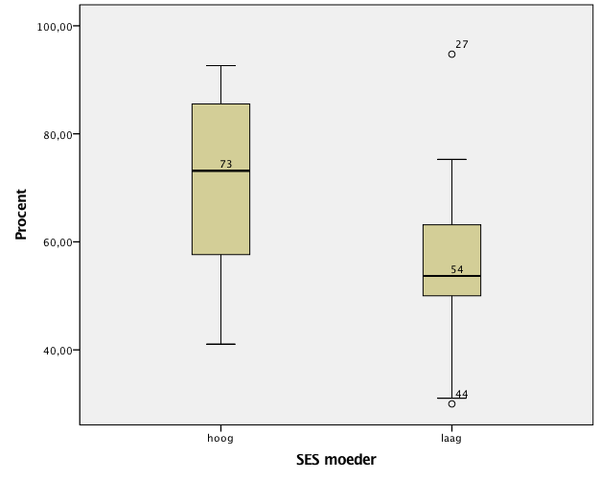
Figuur 33: spreiding prestaties scholieren (in procent) op basis van SES

De Levene’s test geeft aan dat er gelijkheid in variantie is: p= .560 > .05. Bijgevolg mag de two-way ANOVA uitgevoerd worden. Uit de statistische test blijkt dat er geen significante interactie is tussen ‘Thuistaal’ en ‘Diploma moeder’ (Thuistaal * Diploma moeder): F(1,39)= .598, p= .444. De hoofdeffecten van de two-way ANOVA zijn echter wel significant. Zowel ‘Thuistaal’ als ‘Diploma moeder’ blijken met deze aangepaste dataset een significant effect met een redelijke effectgrootte te hebben op de resultaten van de scholieren, respectievelijk: F(1,39)= 8.511, p= .006 en F(1,39)= 5.348, p= .026.
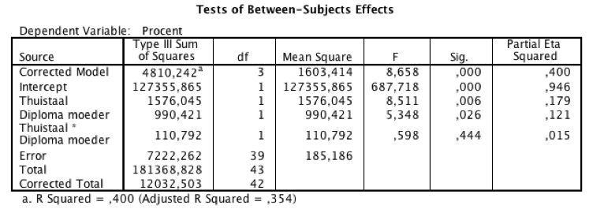
De adjusted R squared-waarde deelt mee dat 35,4 procent van de variantie in de ITNA-computertestprestaties toeschrijfbaar is aan de twee onafhankelijke variabelen, thuistaal en het hoogst behaalde diploma van de moeder. Die waarde ligt bij de two-way ANOVA-test zonder uitschieter hoger (35,4 procent) dan bij de statistische variantietest die de prestaties van student 27 wel in de dataset meeneemt (26,3 procent).
Figuur 34: Hoofd- en interactie-effecten zonder uitschieter

Discussie
Hieronder gaat deze scriptie in op de net beschreven resultaten. Door het geringe aantal participanten moeten de resultaten echter met de nodige voorzichtigheid benaderd worden. In wat volgt, gaat deze paragraaf in op de drie onderzoeksvragen.

Impliciete veronderstelling: B2-niveau laatstejaarsscholieren
De eerste onderzoeksvraag gaat na of laatstejaarsscholieren secundair onderwijs beschikken over een B2-niveau van het Nederlands. Vijftig Vlaamse laatstejaarsstudenten secundair onderwijs legden daarom de ITNA-computertest af, een van de twee onderdelen van de B2-taalvaardigheidstoets die de talencentra van vier Vlaamse universiteiten ontwikkelden. De toelatingsvoorwaarden van het hoger onderwijs veronderstellen immers impliciet dat al wie een Vlaams diploma secundair onderwijs op zak heeft, voldoet aan de B2-standaarden volgens het Europees Referentiekader waaraan L2-sprekers moeten voldoen. Net als eerder onderzoek van Deygers et al. (2017) stelt ook dit onderzoek vast dat die impliciete veronderstelling niet altijd klopt. Zo blijkt uit de pass/fail-weergave dat 68 procent van de scholieren de ITNA-computertest succesvol aflegt.
Dit verkennend onderzoek stelt dus vast dat 32 procent van de laatstejaarsscholieren niet voldoet aan de B2-vereisten die de ITNA-computertest test. De resultaten van deze studie sluiten bijgevolg aan bij de bevindingen van Deygers, die stelt dat “it cannot be automatically assumed that Flemish high school graduates who are exempt from university entrance language tests will perform up to criterion” (2017:134).

Invloed van thuistaal
Naar aanleiding van de toenemende diversiteit en de groeiende meertalige populatie, hecht deze exploratieve studie ook aandacht aan het mogelijke verschil tussen de prestaties van scholieren met Nederlands als thuistaal (L1-sprekers) en scholieren met een andere thuistaal dan het Nederlands (G1.5-sprekers). Daarbij onderzoekt deze scriptie of een van beide groepen beter scoort dan de andere. Daarnaast focust dit onderzoek ook op de drie componenten van de computertest: op welke onderdelen slagen de leerlingen wel/niet?

Uit de pass/fail-weergave (zie figuur 20) blijkt dat 85 procent van de scholieren die het Nederlands als moedertaal gebruiken (N=20) slaagt, terwijl dat percentage bij de G1.5-sprekers (N=30) lager ligt, namelijk op 57 procent. De niet-geslaagde L1-scholieren volgen alle drie het zevende specialisatiejaar Business Support. Bij de dertien niet-geslaagde G1.5-scholieren komen er twee het uit het zevende specialisatiejaar BSO en drie uit het BOOST-programma. De overige acht gezakte studenten volgen secundair onderwijs in Molenbeek.
Ondanks de beperkte data, merkt deze studie enkele tendensen op. Uit de two-way ANOVA blijkt dat de onafhankelijke variabele thuistaal in de gecorrigeerde dataset een statistisch significante invloed heeft op de prestaties van de 43 scholieren. Net als in het onderzoek van Deygers (2017) zijn de G1.5-sprekers binnen de groep niet-geslaagde scholieren duidelijk sterker aanwezig. De groep van zestien gezakte scholieren telt namelijk dertien G1.5-scholieren en drie L1-sprekers. Dat gegeven sluit bovendien aan bij eerder onderzoek van Janna Fox (2005). In haar longitudinaal onderzoek focust Fox zich op universitaire toelatingsvoorwaarden voor inkomende L2-studenten, zijnde language-residency criteria. Specifiek bestudeert Fox de academische prestaties van L2-sprekers die enkele jaren Engelstalig secundair onderwijs genoten hebben alvorens zich in te schrijven aan een hoger onderwijsinstelling. Ondanks het feit dat die studenten enkele jaren secundair onderwijs gevolgd hebben in de doeltaal van de universiteit, geeft Fox aan dat de veronderstelling dat L1-sprekers en G1.5-studenten evengoed scoren op academisch vlak niet correct is (Fox 2005:110). Uit haar studie blijkt namelijk dat die laatste groep studenten minder goed presteert op academisch vlak, ook in vergelijking met L2-studenten die een cursus academisch Engels volgden tijdens hun eerste jaar aan de universiteit (Fox 2005:110).
Procentueel gezien slagen er dus meer L1-scholieren voor de ITNA-computertest. Daarnaast liggen de mediaan en de gemiddelde score (73,86 procent) van de groep L1-scholieren gemiddeld hoger dan de mediaan en de scores van de G1.5-scholieren (56,30 procent). Ondanks dat gegeven, levert de groep G1.5-scholieren zowel de hoogste als de laagste score aan, respectievelijk 94,74 procent en 30 procent (zie figuur 27). Uit figuur 27 blijkt ook dat er relatief grote prestatieverschillen zijn binnen de groep L1-sprekers. Dat verschil in het bereik van moedertaalsprekers kan verklaard worden door het BLC-HLC-onderscheid. Uit die indeling volgt immers de hypothese dat individuele verschillen bij volwassen L1-sprekers relatief groot zijn bij taken zoals lezen, schrijven, luisteren en spreken in het HLC-domein (Hulstijn 2011:131). Hulstijn stelt dat die individuele verschillen verklaard kunnen worden door het verschil in intellectuele vaardigheden en de mate van blootstelling aan lees- en schrijfactiviteiten (2011:236). Ook binnen de groep G1.5- en L2-sprekers is de range groot.

Wat de drie testonderdelen van de computertest betreft, slagen er op elke component van de computertest procentueel gezien meer L1-scholieren dan G1.5-scholieren. Voor de twintig L1-scholieren blijkt ‘lezen’ het moeilijkste onderdeel. Dat is in lijn met de BLC-HLC-theorie van Hulstijn. De twee geteste leesvaardigheden (begrip en tekststructuur) behoren immers tot het domein van de Higher Language Cognition. Het gaat daarbij om lexicaal, syntactisch en cognitief complexere taaluitingen.
De G1.5-scholieren ervaren niet alleen het leesonderdeel van de computertest maar ook het luisteronderdeel als een moeilijk testonderdeel. Voor beide onderdelen van de ITNA-computertest slaagt veertig procent van de G1.5-sprekers. Zoals hierboven aangegeven bevindt het onderdeel ‘lezen’ zich binnen het domein van HLC, terwijl de geteste luistervaardigheden zich situeren in het BLC of in het HLC-domein (zie figuur 6). Zo moeten de participanten om luisterfragmenten te begrijpen en de meerkeuzevragen op te lossen over higher language cognition beschikken. De laatste opdracht van de ITNA-computertest, het dictee, bevindt zich echter op het niveau van de BLC. BLC beperkt zich namelijk tot de receptie en productie van spraak. Tijdens het dictee moet de deelnemer beroep doen op de impliciete kennis over de fonetiek, fonologie, morfologie en de syntaxis van de Nederlandse taal (Hulstijn 2011:230). Ook wordt de bewuste kennis in het lexicale domein aangesproken. Het gaat hierbij om lexicale items en morfosyntactische structuren die in eender welke communicatieve situatie kunnen voorkomen, waarover alle L1-sprekers bezitten ondanks verschillen in leeftijd, geletterdheid of educatie (Hulstijn 2011:230). Uit de data blijkt dan ook dat vooral de luistertaak die zich op het HLC-domein bevindt, als moeilijk ervaren wordt.

Naast de vergelijking tussen L1- en G1.5-scholieren, is het ook interessant om de resultaten van de L2-studenten die de ITNA in 2016 aflegden als referentie in de vergelijking te betrekken. Wel wil deze verhandeling daarbij een kanttekening maken. De L2-studenten leggen de ITNA namelijk af in een high-stakes situatie: er zijn namelijk directe consequenties verbonden aan de behaalde ITNA-scores. Bij de participanten van dit onderzoek was dat echter niet het geval, wat gevolgen kan hebben voor de motivatie van de scholieren. Ondanks de erg verschillende populatiegroottes, wil dit onderzoek met de nodige voorzichtigheid enkele tendensen registreren. Zo slagen er procentueel gezien meer L2-sprekers op de onderdelen ‘lezen’ (66 procent) en ‘luisteren’ (58 procent) dan de G1.5-sprekers waarvan het slaagpercentage voor beide onderdelen op 40 procent ligt. Ondanks de erg verschillende populatiegroottes, stelt dit exploratief onderzoek vast dat het percentage geslaagde L2-scholieren op het leesonderdeel (66 procent) in de buurt komt van het percentage geslaagde L1-leerlingen (70 procent). Bij ‘taal in gebruik’ ligt het slaagpercentage voor de G1.5-scholieren (70 procent) dan weer hoger dan bij de L2-scholieren (58 procent). Dat kan verklaard worden aan de hand van volgend citaat:
Equipped with social skills in English, generation 1.5 students often appear in conversation to be native English speakers. However, they are usually less skilled in the academic language associated with school achievement, especially in the area of writing. Academic writing requires familiarity with complex linguistic structures and rhetorical styles that are not typically used in everyday social interactions. (Harklau 2003:2)

De ITNA-computertest onderzoekt ‘taal in gebruik’ op basis van drie taken: woordenschat, grammatica en een gatentekst. Dat laatste onderdeel bevindt zich zowel op het BLC- als op het HLC-domein, terwijl de onderdelen woordenschat en grammatica lexicaal, syntactisch en cognitief complexer zijn en zich tot de Higher Language Cognition bevinden. Daarnaast beperken HLC-uitingen zich niet tot de gesproken taal, noch tot het alledaags taalgebruik. Een mogelijke verklaring voor die resultaten kan gevonden in het feit dat G1.5 scholieren Nederlands leren door immersie in niet-academische situaties binnen een gecontextualiseerd register (Di Gennaro 2009:534). De L2-studenten, daarentegen, maken kennis met het Nederlands in een schoolse context. Vaak hebben die L2-studenten ook al academische ervaring opgedaan in hun thuistaal (Di Gennaro 2009:534). Zo kunnen de L2-scholieren leesstrategieën ontwikkeld hebben die ze ook kunnen inzetten in een andere taal dan hun moedertaal. Dat zou dan ook het hogere percentage geslaagde L2-scholieren op het leesonderdeel van de computertest kunnen verklaren.

Invloed van socio-economische status
De derde onderzoeksvraag onderzoekt of het verschil in socio-economische status invloed heeft op de prestaties van de scholieren. Daarbij bestudeert dit onderzoek ook of SES meer verklaart dan thuistaal. Achtergrondkenmerken die te maken hebben met socio-economische status blijken namelijk een sterke impact te hebben op het onderwijssucces en de onderwijskansen van leerlingen (Van den Branden en Verhelst 2011:107). Dit onderzoek maakt gebruik van het hoogst behaalde diploma van de moeder van de scholieren als indicator van socio-economische status. Daarbij wil deze scriptie wijzen op het feit dat het hier gaat om gegevens verkregen via zelfrapportage.

Wat de slaagpercentages per testonderdeel betreft, slagen er procentueel gezien meer scholieren met een hoge socio-economische status (83 procent) dan met een lage socio-economische status (48 procent). Die tendens zet zich ook voort bij de drie testonderdelen van de ITNA-computertest. Op elk testonderdeel ligt het slaagpercentage voor de scholieren met een hoge SES hoger dan het slaagpercentage voor de leerlingen met een lagere SES.
De geobserveerde gemiddelde score (zie figuur 29) schetst hetzelfde beeld: scholieren met een zelf gerapporteerde lage SES, presteren minder goed (gemiddeld 56,09 procent) dan scholieren met een hoge SES (gemiddeld 70,23 procent), zeker in combinatie met thuistaal, wat in lijn is met voorgaand onderzoek. Zo blijkt uit het PISA-onderzoek dat scholieren uit gezinnen met een hogere SES beter presteren dan leerlingen met een lagere socio-economische status (Vakgroep Onderwijskunde universiteit Gent 2016). Daarnaast stelt het in basisonderwijs uitgevoerd longitudinaal onderzoek van Van der Slik, Driessen en De Bot vast dat het inkomen van de ouders een grotere rol speelt dan de etnische afkomst of de thuistaal van de leerlingen (2009:107). Daarnaast kan socio-economische status gezien worden als een proxy:
Children’s educational outcomes may be affected by parental characteristics such as education, employment, income and ethnicity. According to Bourdieu (1986), and Coleman (1988), parent’s education, income, and occupation can be seen as proxies for cultural patterns of behaviour and social lifestyle characteristics that children acquire from their parents. In addition, the social capital that parents transmit to their children in terms of norms, values, and attitudes are also recognized as important predictors of school achievement. Given that the dominant (native) culture lies at the core of the educational curriculum, it is often difficult for children from the lower social strata, and from ethnic minorities, to grasp the material being taught. (Van der Slik, Driessen, de Bot 2006:295)

Ondanks de andere schoolcontext en het gebruik van de drie SES-indicatoren, blijkt uit de statistische proef met aangepaste dataset dat zowel thuistaal (F(1,39) = 8.511, p=.06) als socio-economische status (F(1,39)= 5.348, p= .026) een statistisch significant effect hebben op de prestaties van de laatstejaarsscholieren secundair onderwijs. De interactie van de twee onafhankelijke variabelen blijkt echter niet statistisch significant.

Bemerkingen bij het onderzoek
Alvorens een algemene conclusie te formuleren wil deze masterproef licht werpen op enkele beperkingen. Aan dit masterproefonderzoek namen vijftig Vlaamse laatstejaarsscholieren secundair onderwijs deel. Door de beperkte data kiest deze scriptie ervoor om een verkennende data-analyse uit te voeren op basis van grafieken en percentages. Er is echter nood aan onderzoek op grotere schaal, zodat een ruimer aanbod aan statistische analyses mogelijk is. Een betere verdeling van de scholieren over de verschillende onderwijsvormen is ook aangewezen.
Naast de beperkte omvang van dit exploratief onderzoek, wil deze scriptie ook wijzen op enkele eigenschappen van de testmomenten. Bij de zevendejaarsscholieren uit het Heilig-Hartinstituut te Heverlee, de BOOST-leerlingen en de scholieren uit Molenbeek vond het testmoment plaats tijdens de schooluren. De leerlingen werden dus binnen het lesgebeuren uitgenodigd om aan de computertest deel te nemen. Vanzelfsprekend kan dat gegeven ook invloed hebben op de motivatie van de scholieren. De groep Leuvense studenten nam echter op vrijwillige basis deel aan het onderzoek. Daarbij bestaat dan weer het risico dat enkel zelfzekere studenten de taaltest afleggen.
Ook verwijst deze scriptie ter indicatie naar de resultaten van de L2-studenten op de ITNA. De context waarin de participanten van dit onderzoek deelnamen, verschilt echter van de context waarin de L2-sprekers de ITNA afleggen. Die laatste groep bevindt zich, zoals eerder vermeld, in een high-stakes situatie: voor hen zijn er directe consequenties verbonden aan de behaalde ITNA-scores. Dat is niet het geval bij de participanten van dit exploratief onderzoek, wat gevolgen kan hebben voor de motivatie van de scholieren.
Wat de BOOST-studenten betreft, moet er rekening gehouden worden met de selectiebias. Zoals eerder vermeld, selecteert een onafhankelijke jury op basis van criteria als schoolresultaten, ambitie en motivatie (Koning Boudewijnstichting 2014:3).
Ten slotte werkt dit onderzoek met het hoogst behaalde diploma van de moeder als indicator van socio-economische status. Grootschaliger onderzoek zou echter wel kunnen werken met een combinatie van de drie SES-indicatoren. Daarnaast wil deze verhandeling wijzen op het feit dat de scholieren zelf via een persoonlijke fiche rapporteren wat het hoogst behaalde diploma van hun ouders is. Het gevaar bij die zelfrapportage is steeds dat de scholier foutieve gegevens invult, wat de betrouwbaarheid van de variabele niet ten goede komt. Daarnaast ontbreekt er bij zes scholieren het hoogst behaalde diploma van de moeder. Bijgevolg kon dit onderzoek de prestaties van die leerlingen niet meenemen in het statistisch onderzoek. Gezien de ongelijke groepen (hoog-middelhoog-laag) en de uitschieter in de kleine groep scholieren met een lage SES, opteert dit onderzoek ervoor om de categorieën middelhoog en laag samen te nemen, zodat de groepsgroottes beter verdeeld zijn. Wel wil deze studie signaleren dat door het gebruik van grotere categorieën de kans bestaat dat de resultaten binnen een categorie te gespreid zijn. Zoals eerder vermeld, laat deze exploratieve studie de uitschieter, student 27, buiten beschouwing. Ondanks het feit dat de prestatie van student 27 tot de dataset behoort, kiest deze verhandeling ervoor om de hoge score die vermoedelijk gelinkt kan worden aan de selectiebias van het BOOST-programma uit de statistische test te halen.

Conclusie
Deze masterproef voert onderzoek naar de prestaties van Vlaamse laatstejaarsscholieren secundair onderwijs op de ITNA, een van de twee algemeen aanvaarde B2-taaltesten in Vlaanderen. Ondanks de vele beperkingen van dit exploratief onderzoek, stelt deze scriptie een niet te negeren tendens vast. Zoals eerder vermeld, impliceren de toelatingsvoorwaarden van het Vlaamse hoger onderwijs dat laatstejaarsscholieren secundair onderwijs op het einde van hun opleiding secundair onderwijs voldoen aan het B2-criterium volgens het Europees Referentiekader. Desondanks dat gegeven, stelt dit exploratief onderzoek vast dat dat niet steeds het geval is. Die bevinding is in lijn is met de studie van Deygers op de schrijfcomponent van STRT (2017).

Daarnaast blijkt uit de statische test op de beperkte, aangepaste dataset dat zowel thuistaal als socio-economische status een significante invloed hebben op de prestaties van de scholieren. Procentueel gezien slagen er niet alleen meer L1- dan G1.5-sprekers op de ITNA-computertest (en haar verschillende testonderdelen), ook behaalt die eerste groep gemiddeld gezien een hogere score dan de G1.5-sprekers. Wat de socio-economische status betreft, merkt dit onderzoek op dat scholieren met een hoge SES gemiddeld een hogere score behalen dan de participanten met een zelf gerapporteerde lage SES. Dat is ook in lijn met voorgaande studies (Van der Slik, Driessen en De Bot 2006, Van den Branden en Verhelst 2011, Vakgroep onderwijskunde Universiteit Gent 2016 en Agirdag, Van Houtte en Van Avermaet 2012).
Desondanks de beperkte dataset kan deze scriptie registreren dat de impliciete veronderstelling dat studenten met een diploma secundair onderwijs voldoen aan het B2-niveau van het Nederlands minder correct zijn voor G1.5-scholieren en scholieren met een lage SES.

Eindigen wil deze masterproef met enkele suggesties voor verder onderzoek. Aangezien deze scriptie algemene tendensen poogt te registreren, legt deze exploratieve studie de focus op de behaalde scores van de testgroep. Verder onderzoek kan zich echter ook buigen over factoren die bepalen dat scholieren wel of niet slagen via logistische regressie. Het is vanzelfsprekend dat er in de toekomst nood is aan grootschalig onderzoek.

Literatuurlijst

Agentschap Binnenlands Bestuur. “Integratie & Inburgering.” Vlaamse overheid. S.d. Laatst geconsulteerd op 5 juni 2017 via http://integratiebeleid.vlaanderen.be/integratie-inburgering.

Agirdag, Orhan, Tine Van Houtte en Piet Van Avermaet. "Why Does the Ethnic and Socio-economic Composition of Schools Influence Math Achievement? The Role of Sense of Futility and Futility Culture." European Sociological Review 28.3 (2012): 366-78. Laatst geconsulteerd op 17 april 2017 via
http://www.orhanagirdag.com/uploads/3/7/9/5/37953745/agirdag_-_european_sociological_review.pdf

Belgian Federal Government. “Structuur van de bevolking volgens huidige nationaliteit: Belgische en vreemde bevolking per gewest.” Statistics Belgium. 2016. Laatst geconsulteerd op 17 april 2017 via http://statbel.fgov.be/nl/statistieken/cijfers/bevolking/structuur/huidige_nationaliteit/belgisch_vreemd/#.WPTWuRixhPV

Belgian Federal Government. “Bevolking naar nationaliteit en geslacht 2015-2016.” FOD Economie, K.M.O., Middenstand en Energie. 2013. Laatst geconsulteerd op 17 april 2017 via http://statbel.fgov.be/nl/modules/publications/statistiques/bevolking/downloads/bevolking_naar_nationaliteit_en_geslacht.jsp

Belgische Federale Overheidsdiensten. “Toelatingsvoorwaarden in het hoger onderwijs.” Belgium.be Informatie en diensten van de overheid. 2017. https://www.belgium.be/nl/Leren/onderwijs/hoger_onderwijs/Toelatingsvoorwaarden2017

Colpin, Marleen, Sara Gysen, Koen Jaspaert, Robin Heymans, Kris Van den Branden en Machteld Verelst. “Studie naar de wenselijkheid en haalbaarheid van de invoering van centrale taaltoetsen in Vlaanderen in functie van gelijke onderwijskansen.” Centrum voor Taal en Onderwijs, KU Leuven. 2006. http://cteno.be/downloads/publicaties/colpin_ea_2006_haalbaarheidsstudie_taaltoetsen.pdf

Crevits, Hilde. “We trekken de Vlaamse toren van Pisa recht”. De Standaard, 10 december 2016 http://academic.gopress.be/Public/index.php?page=archive-article&issueDate=2016-12-10&articleOriginalId=destandaarddestandaardc09dabce-be12-11e6-aa08-c3f6d332f8db10122016-00000&q=thuistaal)

Cummins, Jim. “The construct of language proficiency in bilingual education.” Current issues in bilingual education. Georgetown University Round Table on Languages and Linguistics (GURT). Washington DC: Georgetown University Press (1980a): 81-103.

Cummins, Jim. “The cross-lingual dimensions of language proficiency: Implications for bilingual education and the optimal age issue. TESOL Quarterly, 14 (1980b): 175-187.

Cummins, Jim. "BICS and CALP: Empirical and theoretical status of the distinction." Encyclopedia of language and education. Springer US, 2008. 487-499.

Declerq, Koen en Verboven, Frank. “Slaagkansen aan Vlaamse universiteiten: tijd om het beleid bij te sturen?” Leuven: Centrum voor Economische Studiën. 2010. http://www.classicavlaanderen.be/informatie/cijfermateriaal/slaagkansen.pdf

De Meulemeester, Ingeborg. “57% van leerlingen met andere thuistaal dan het Nederlands heeft schoolachterstand”. 29 maart 2017 http://www.ingeborgdemeulemeester.be/nieuws/57-van-leerlingen-met-andere-thuistaal-dan-het-nederlands-heeft-schoolachterstand

De Taalunie. “Educatief Startbekwaam (STRT) – B2”. Certificaat Nederlands als Vreemde Taal. 2017. http://cnavt.org/examen/examenprofiel/educatief-startbekwaam-strt---b2

Deygers, Bart. Assessing high-stakes assumptions. A longitudional mixed-methods study of university entrance language tests, and of the policy that relies on them. ACCO Drukkerij:2017. Online consulteerbaar via https://lirias.kuleuven.be/bitstream/123456789/562085/1/Deygers_Dissertation.pdf

Deygers, Bart, Kris Van den Branden en Elke Peters. "Checking Assumed Proficiency: Comparing L1 and L2 Performance on a University Entrance Test." Assessing Writing 32 (2017): 43-56.

Deygers, Bart, Beate Zeidler, Dina Vilcu, en Cecilie Hamnes Carlsen. "One Framework to Unite Them All? Use of the CEFR in European University Entrance Policies." Language Assessment Quarterly (2017): 1-13.

Deygers, Bart en Cecilie Hamnes Carlsen. “The B2 level and its applicability in university entrance tests.” ALTE presentation. 2014. http://events.cambridgeenglish.org/alte-2014/docs/presentations/alte2014-cecilie-hamnes-carlsen-and-bart-deygers.pdf

Deygers, Bart en Cecilie Hamnes Carlsen. “The CEFR & universitu entrance tests: a state of affairs in Europe.” The twelfth Annual Conference of EALTA, Copenhagen, Denmark. 28-31 mei 2015. http://www.ealta.eu.org/conference/2015/presentations/Friday/Friday%20Morning%20Before%20Coffee%20Break/DeygersCecilie.pdf

De Wachter, Lieve, Jordi Heeren, Steven Marx en Steven Huyghe. "Taal: noodzakelijke, maar niet enige voorwaarde tot studiesucces. Correlatie tussen resultaten van een taalvaardigheidstoets en slaagcijfers bij eerstejaarsstudenten aan de KU Leuven." Levende Talen Tijdschrift 14.4 (2013): 28-36.

Di Gennaro, Kristen. "Investigating Differences in the Writing Performance of International and Generation 1.5 Students." Language Testing 26.4 (2009): 533-59.

Fox, Janna. "Rethinking Second Language Admission Requirements: Problems With Language-Residency Criteria and the Need for Language Assessment and Support." Language Assessment Quarterly 2.2 (2005): 85-115.

Geldof, Dirk. Superdiversiteit: Hoe Migratie Onze Samenleving Verandert. 5de herziene Druk ed. Leuven: ACCO, 2015.

Harklau, Linda. “Generation 1.5 Students and College Writing.” Eric Clearinghouse on Languages and Linguistics Washington DC (2003):1-6. http://files.eric.ed.gov/fulltext/ED482491.pdf

Het Laatste Nieuws, “Twee op drie anderstaligen blijft zitten”. 28 januari 2014 Laatst geconsulteerd op 18 april 2017 via http://academic.gopress.be/Public/index.php?page=archive-article&issueDate=2014-01-28&articleOriginalId=het-laatste-nieuwspersgroephln29064361928012014-00000&q=thuistaal%20%2B%20achterstand

Het Vlaams Ministerie van Onderwijs en Vorming. “Welke waarde heeft mijn oude diploma in de huidige bachelor-masterstructuur?” Vlaanderen is onderwijs & vorming. S.d. http://onderwijs.vlaanderen.be/nl/welke-waarde-heeft-mijn-oude-diploma-in-de-huidige-bachelor-masterstructuur

Het Vlaams Ministerie van Onderwijs en Vorming. “Met welk huidig onderwijsniveau stemt mijn oud studiebewijs overeen?” Vlaanderen is onderwijs & vorming. S.d. http://onderwijs.vlaanderen.be/nl/met-welk-huidig-onderwijsniveau-stemt-mijn-oud-studiebewijs-overeen

Het Vlaams Ministerie van Onderwijs en Vorming. “Toelatingsvoorwaarden hoger onderwijs.” Vlaanderen is onderwijs & vorming. S.d. http://onderwijs.vlaanderen.be/toelatingsvoorwaarden-hoger-onderwijs

Het Vlaams Ministerie van Onderwijs en Vorming. “Programme for International Student Assessment (PISA).” Vlaanderen is onderwijs & vorming. S.d. http://onderwijs.vlaanderen.be/nl/programme-for-international-student-assessment-pisa

Hulstijn, Jan Hendrik. "The shaky ground beneath the CEFR: Quantitative and qualitative dimensions of language Proficiency1." The Modern Language Journal 91.4 (2007): 663-667.

Hulstijn, Jan Hendrik. "Language Proficiency in Native and Nonnative Speakers: An Agenda for Research and Suggestions for Second-Language Assessment." Language Assessment Quarterly 8.3 (2011): 229-49 < http://www.tandfonline.com.kuleuven.ezproxy.kuleuven.be/doi/full/10.1080/15434303.2011.565844?scroll=top&needAccess=true >

Hulstijn, Jan Hendrik. Language Proficiency in Native and Non-native Speakers: Theory and Research. Amsterdam: John Benjamins Publishing Company, 2015. Language Learning and Language Teaching 41

ITNA. “Interuniversitaire Taaltest Nederlands voor Anderstaligen”. S.d. http://www.itna.be
ITNA. “Interuniversitaire Taaltest Nederlands voor Anderstaligen – B2. Infodossier”. S.d. http://www.itna.be/infodossier_itna-b2.pdf
ITNA. “Feedback voor niet-geslaagden computertest.” S.d. http://www.itna.be/B2%20feedback_voor_niet_geslaagden_computertest.pdf

Kind & Gezin. “Het kind in Vlaanderen 2015.” 2016. Laatst geconsulteerd op 17 april 2017 via http://www.kindengezin.be/img/KIV2015.pdf

Koning Boudewijnstichting. “BOOST Brussel zoekt voor haar nieuwe groep 15 Brusselse jongeren. Deadline inschrijvingen: 17 maart 2014.” 2014. http://www.brusselbazaar.be/sites/www.brusselbazaar.be/files/bijlagen/nieuwsbericht/2014_BoostBrussel_Steunprogramma.pdf

Koning Boudewijnstichting. “Boost Brussel zoekt voor haar nieuwe groep 10 Brusselse jongeren. Deadline inschrijving: 20 maart 2017.” 2017. https://www.kbs-frb.be/nl/~/media/Files/Documents/Calls/2017_BoostBrussel_folderN.pdf

Marx, Steven en Huyghe Steven. “Eerste analyses van het project TaalVaST. De correlatie tussen taaltest en examenresultaten”. Intern rapport DUO. 2011. https://ilt.kuleuven.be/cursus/docs/Eerste_analyses_taalvast_20110902.pdf

Nederlandse Taalunie. “Gemeenschappelijk Europees Referentiekader voor Moderne Vreemde Talen: Leren, Onderwijzen, Beoordelen.” Common European Framework of Reference for Languages: Learning, Teaching, Assessment. 2008 http://taalunieversum.org/sites/tuv/files/downloads/gemeenschappelijk_europees_referentiekader.pdf

Overal Taal. “Grenzen verleggen met taal”. Atlas publiekswerking. 2017a. http://www.overaltaal.be/pdf/atlas-brochure.pdf

Overal Taal. “Taal in Vlaanderen. Feiten en cijfers”. 2017b. Laatst geconsulteerd op 17 april 2017 via http://www.overaltaal.be/nl/taal-in-vlaanderen

Peters, Elke, & Van Houtven, Tine. (2010). Taalbeleid in het hoger onderwijs: De hype voorbij? (Code Lessius 1). Leuven: Acco

Reynders, Tineke, Nicaise, Ides, en Van Damme, Jan. “Longitudinaal Onderzoek in Het Basisonderwijs: De Constructie Van Een SES-variabele Voor Het SiBO-onderzoek”. Leuven: Steunpunt LOA, 2005. Online consulteerbaar via http://www.informatieportaalssl.be/SiBO-Databank/_Hoofdtabellen/LOA-RAPPORT31_ConstructieSES.pdf

Rombaut, Kristel, Bea Cantillon en Gerlinde Verbist. “Determinanten van de Differentiële slaagkansen in het hoger onderwijs” Centrum voor Sociaal Beleid Herman Deleeck. 2006. http://www.centrumvoorsociaalbeleid.be/docs/20071106131351qttp.pdf

Sirin, Selcuk R. "Socioeconomic Status and Academic Achievement: A Meta-Analytic Review of Research." Review of Educational Research 75.3 (2005): 417-53.
Belgian Federal Government 2013

Tracé Brussel vzw. “BOOST Brussel moedigt kansarme Brussels (sic.) jongeren aan in hun schoolcarrière.” Tracé Brussel schakels naar werk. 2015 http://www.tracebrussel.be/nieuws/boost-brussel-moedigt-kansarme-brussels-jongeren-aan-hun-schoolcarriere

Vakgroep Onderwijskunde universiteit Gent. “Wetenschappelijke geletterdheid bij 15-jarigen.” Overzicht van de eerste Vlaamse resultaten van PISA 2015. http://onderwijs.vlaanderen.be/sites/default/files/atoms/files/PISA2015_samenvattende_broch_FINAL.pdf

Vakgroep Onderwijskunde onderzoeksgroep PISA. “PISA 2015. Overzicht van de eerste Vlaamse resultaten.” Persconferentie – Brussel, 6 december 2016. http://onderwijs.vlaanderen.be/sites/default/files/atoms/files/PISA2015_persconferentie_6%20dec%202016_PPT.pdf

Van den Broucke et al. “Vlaamse migratie- en integratiemonitor 2015”. 2015 http://integratiebeleid.vlaanderen.be/sites/default/files/atoms/files/Vlaamse_Migratie_Integratiemonitor_2015_0.pdf

Frank Vandenbroucke. “De lat hoog voor talen in iedere school. Goed voor de sterken, sterk voor de zwakken.” 2007. http://ond.vvkso-ict.com/vvksomain/nieuwsflash/berichten/talennota.pdf

Van den Branden, Kris. “Gelijke onderwijskansen bevorderen: taal, taal en nog eens taal… of toch niet?” Welwijs 17.3(2006): 18-21.

Van den Branden, Kris en Linsen, Barbara. “Mijn leraar spreekt Chinees. Taal in het hoger onderwijs.” Communicatie Met Studenten: Beleidsmatige En Praktijkgerichte Ervaringen En Reflecties. Leuven: Acco, 2001.

Van den Branden, Kris en Verhelst, Machteld. "Naar Een Volwaardig Talenbeleid. Omgaan Met Meertaligheid in Het Onderwijs." Vonk: Tijdschrift Van De Vereniging Voor Onderwijs in Het Nederlands 40.4 (2011): 3-27.

Van Der Slik, Frans W. P., Geert W. J. M. Driessen, en Kees L. J. De Bot. "Ethnic and Socioeconomic Class Composition and Language Proficiency: A Longitudinal Multilevel Examination in Dutch Elementary Schools." European Sociological Review 22.3 (2006): 293-308. https://academic.oup.com/esr/article/22/3/293/2763440/Ethnic-and-Socioeconomic-Class-Composition-and

Van Soom, Carolien en Lieve De Wachter. “Academic literacy predicts early academic achievement of first year Bachelor of Science students” Abstract Conference proceedings EFYE (European First Year Experience). 2013. https://lirias.kuleuven.be/bitstream/123456789/433461/1/EFYE+2013+Abstract+Academic+literacy+and+math+skills+predict+achievement.pdf

Vlaamse Overheid. “Decreet betreffende de flexibilisering van het hoger onderwijs in Vlaanderen en houdende dringende hogeronderwijsmaatregelen” Afdeling 2 – Algemene en afwijkende toelatingsvoorwaarden. Onderafdeling 1 – bacheloropleidingen Art.9. 2014 https://data-onderwijs.vlaanderen.be/edulex/document.aspx?docid=13528

Vlaamse Overheid. “Bijna 1 op 5 Vlamingen is van buitenlandse herkomst.” Departement Kanselarij en Bestuur, Studiedienst Vlaamse Regering. 2015. https://www.vlaanderen.be/nl/publicaties/detail/zwakke-maatschappelijke-positie-van-personen-van-buitenlandse-herkomst-in-de-grootsteden

Bijlagen

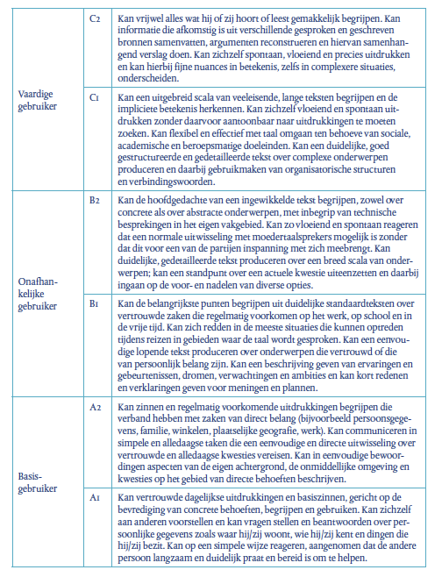
Bijlage 1: Gemeenschappelijke Referentieniveaus van het ERK
(De Taalunie 2008:27)

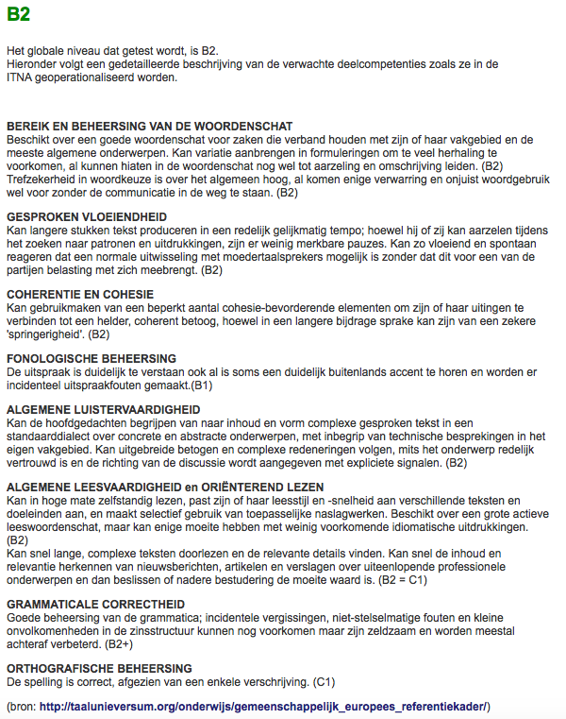
Bijlage 2: Deelcompetenties B2-Niveau Europees Referentiekader (ITNA)

(http://www.itna.be/referentiekader.html)

Bijlage 3: Vrijstelling bijkomende taaltest bij X verworven studiepunten in het Vlaamse hoger onderwijs (overzicht per onderwijsinstelling)
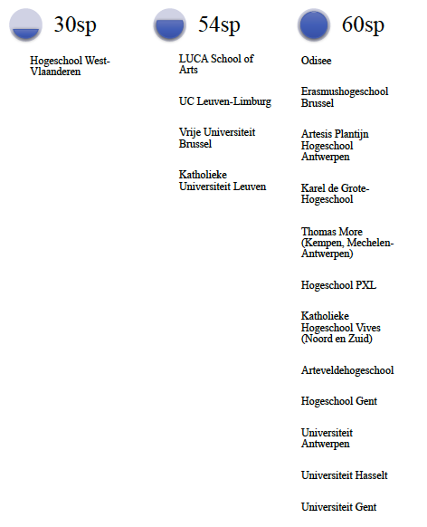

(Overzicht gebaseerd op informatie die de hoger onderwijsinstellingen online beschikbaar stellen)

Bijlage 4: Overzicht aanvaarde testen/certificaten per hoger onderwijsinstelling

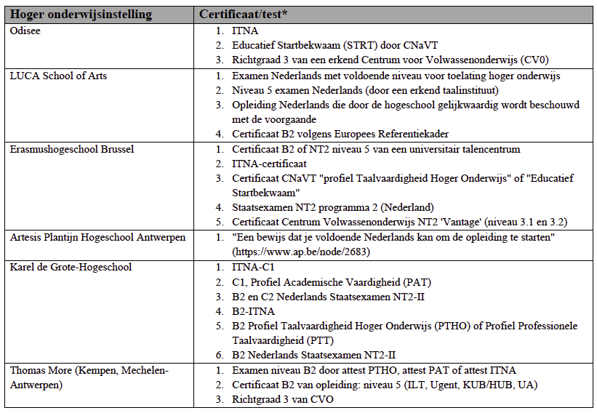

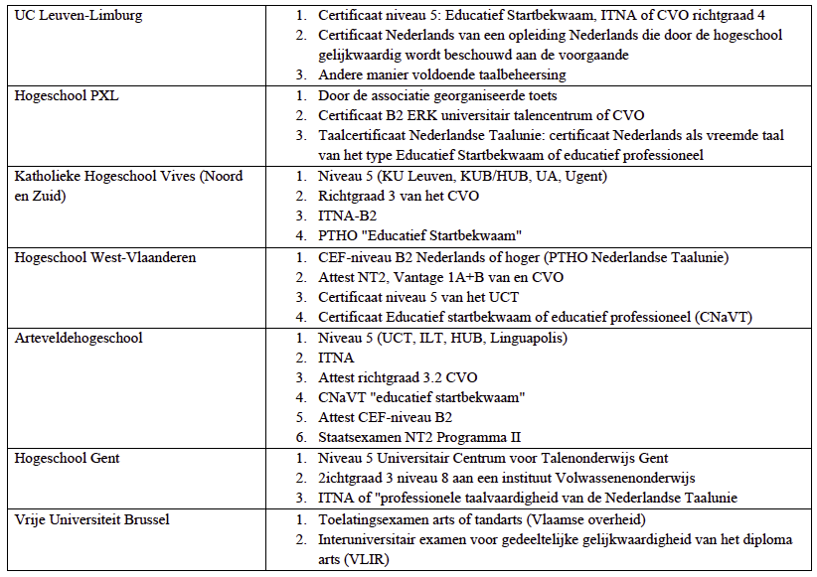

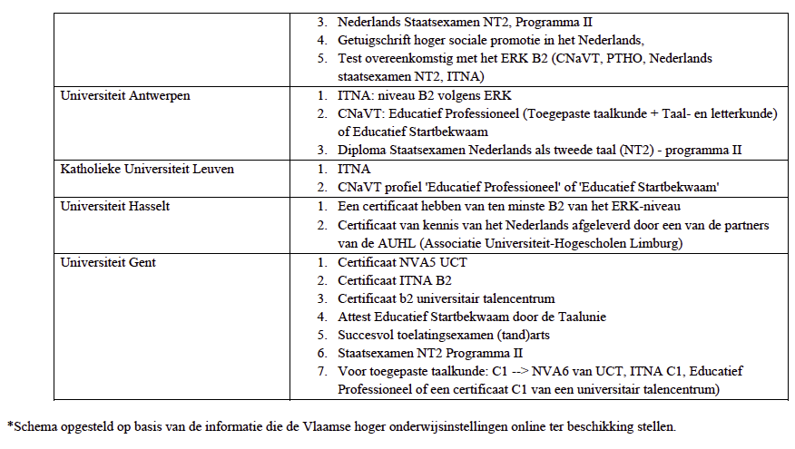

Bijlage 5: Histogram van de totaalscores (procent)

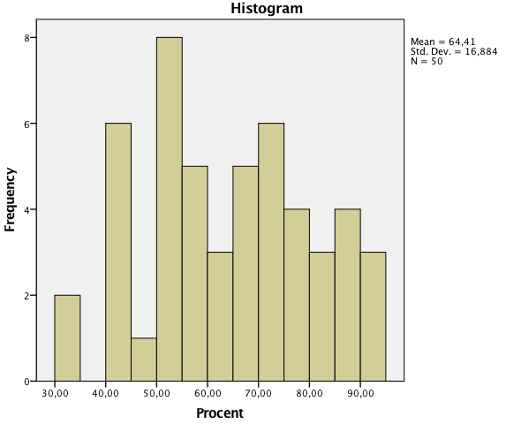

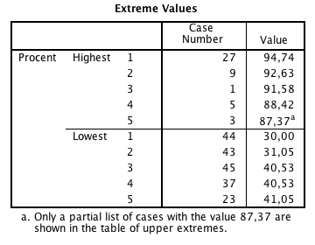

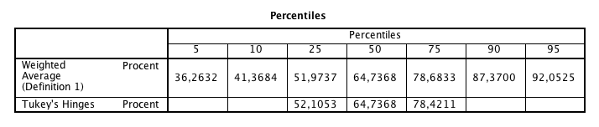

Bijlage 6: tabellen 2-way ANOVA

- Onafhankelijke variabelen: thuistaal en diploma moeder
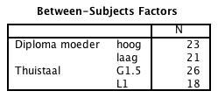

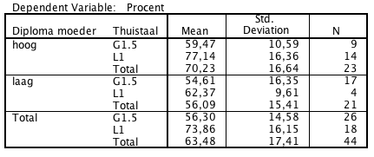

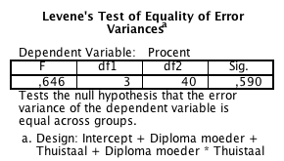
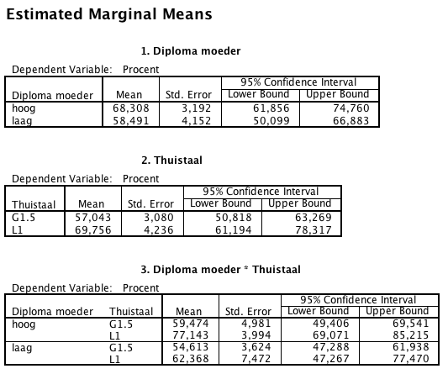

- Onafhankelijke variabelen: thuistaal en diploma moeder – zonder uitschieter

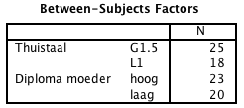

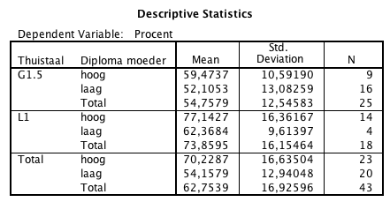

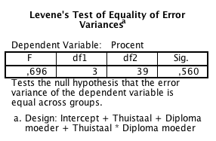

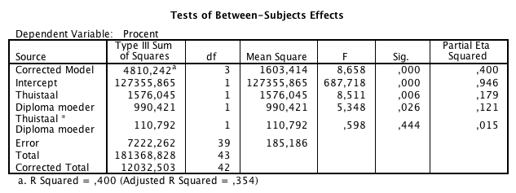
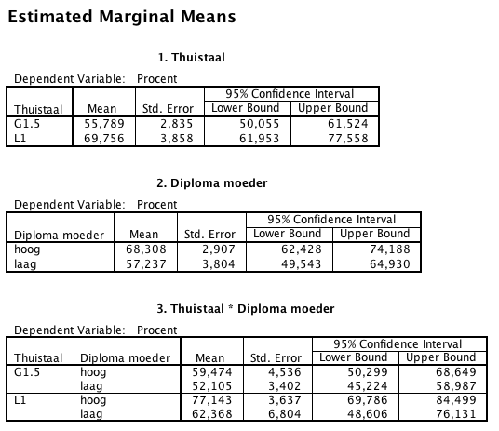

http://www.standaard.be/cnt/dmf20170629_02947839?utm_source=facebook&utm_medium=social&utm_term=dso&utm_content=article&utm_campaign=seeding
Voor een overzicht van de Belgische migratiegeschiedenis, zie: Superdiversiteit: hoe migratie onze samenleving verandert door Dirk Geldof (2015:14).
Kanttekening: niet iedereen die de Belgische nationaliteit heeft, is van Belgische origine. Zo zijn er bijvoorbeeld kinderen die de Belgische nationaliteit hebben waarvan de ouders een andere (eerste) nationaliteit hebben (Kind & Gezin 2016:53).
De grafieken uit figuur 1, 2, 3 en 4 zijn gebaseerd op de gegevens die de Belgische federale regering online ter beschikking stelt (zie: Belgian Federal Government 2016). De categorie “andere nationaliteit” verwijst naar ontbrekende gegevens of naar staatlozen.
Crevits nuanceert later haar uitspraak: “Ik wil de correlatie tussen thuistaal en schoolprestaties zeker niet tot absolute causaliteit verheffen. 'Thuistaal Nederlands' is slechts een proxy, zoals het 'diploma van de moeder' dat ook is. Het zijn indicatoren aan de hand waarvan men risico's kan detecteren en problemen aanpakken. Net zoals de mate van ondersteuning door de ouders, de sociaaleconomische positie van het gezin, de stimulansen tijdens de eerste levensjaren en zelfs de verwachtingen die een leraar koestert ten aanzien van zijn leerlingen, dat ook zijn.” (Crevits 2016)
Voor het onderscheid tussen schooltaal en thuistaal, zie: “4.1 Cognitief Academische Taal (CAT)”.
http://onderwijs.vlaanderen.be/nl/programme-for-international-student-assessment-pisa
Sirin geeft bovendien aan dat de vooropleiding van de ouders een indicator kan zijn van het inkomen van de ouders, aangezien inkomen en onderwijs sterk gecorreleerd zijn in Amerika (2005:418).
Zie ook ‘bijlage 1’ en ‘bijlage 2’.
Opmerking: het totale aantal G1.5-studenten is beperkt (N=18) (Deygers, Van den Branden en Peters 2017:48).
“Bij de invoering van de bachelor-masterstructuur werden maatregelingen genomen om de gelijkschakeling van de vroeger behaalde graden en diploma’s met de graden van bachelor en masters te garanderen” (Het Vlaams Ministerie van Onderwijs en Vorming). Een diploma hoger onderwijs van het korte type met volledig leerplan stemt dus in het huidige bachelor-mastersysteem overeen met een bachelordiploma. Een studiebewijs ‘hoger onderwijs voor sociale promotie’ (hosp) stemt overeen met een graduaatsdiploma van het hoger beroepsonderwijs (hbo5). Zie: http://onderwijs.vlaanderen.be/nl/met-welk-huidig-onderwijsniveau-stemt-mijn-oud-studiebewijs-overeen en http://onderwijs.vlaanderen.be/nl/welke-waarde-heeft-mijn-oude-diploma-in-de-huidige-bachelor-masterstructuur.
Het aantal credits dat een student verworven moet hebben zodat hij of zij geen bijkomende taaltest moet afleggen hangt af van de gekozen Vlaamse hoger onderwijsinstelling en varieert van dertig tot zestig studiepunten. Zie bijlage 3 voor een schematisch overzicht.
Zie bijlage 1 voor een beknopte beschrijving van de Gemeenschappelijke Referentieniveaus.
Zie ‘bijlage 4’ voor een schematisch overzicht van de aanvaarde certificaten per hoger onderwijsinstelling in Vlaanderen.
http://www.alte.org/setting_standards/the_alte_q_mark. Zowel STRT als de ITNA (B2 en C1) voldoen aan de zeventien kwaliteitseisen vastgelegd volgens ALTE. Het ALTE Q-mark blijft vijf jaar geldig.
Dit hoofdstuk is gebaseerd op informatie afkomstig van de ITNA-website (www.itna.be)
Interuniversitaire Taaltest Nederlands voor Anderstaligen. “Testprincipes”. Laatst geconsulteerd op 9 augustus 2017 via http://www.itna.be/testprincipes.html
Een kandidaat die minimaal ‘goed’ scoort op elk onderdeel en ‘zeer goed’ scoort in het totaal, mag deelnemen aan het C1-examen.
Binnen de cursus Nederlands voor Anderstaligen staat ‘niveau 5’ voor ‘gevorderde kennis 2’. Na het volgen van de cursus zou de deelnemer het niveau B2 van het Europees referentiekader moeten behalen. Dat testen de talencentra dan ook op het einde van de cursus met de ITNA. (https://ilt.kuleuven.be/cursus/nt2_niv5.php)
In 1989 richtten de universiteiten van Cambridge en Salamanca de ALTE op met als doel gemeenschappelijke standaarden te ontwikkelen voor taaltesten in Europa. De ALTE gebruikt overigens andere benamingen voor de levels die het ERK onderscheidt: in plaats van A1-A2-B1-B2-C1-C2, gebruikt de ALTE de termen Breaktrough-level 1- level 2- level 3- level 4- level 5. (http://www.alte.org).
Voor de testontwikkeling maakt de toelatingsproef gebruik van het socio-cognitieve model van Wier en O’Sullivan. Dat model plaatst kandidaat, testsysteem en het scoreproces centraal. “Het laat toe een computertest met afzonderlijke items te combineren met een meer taakgerichte benadering in de productieve testen.” Zie ook: O'Sullivan, B. & Weir, C. “Test Development & Validation”. In Barry O'Sullivan (ed.) Language Testing: Theory & Practice. Oxford: Palgrave, 2011.
Zie “1.3.1 Eerder onderzoek: Deygers”.
Zie “1.2 Thuistaal en onderwijssucces”.
Deze studie werkt met het hoogst behaalde diploma van de moeder als indicator van socio-economische status. Doordat zes scholieren het hoogst behaalde diploma van hun moeder niet konden registreren, is deze studie genoodzaakt om de resultaten van die scholieren in wat volgt buiten beschouwing te laten. Zie ook “4.3.2. Toetsende statistiek: talige achtergrond en SES”.
De volledige output van de Two-way ANOVA is raadpleegbaar in bijlage 6.
De ITNA-onderzoekers stelden die resultaten ter beschikking, waarvoor dank.

